

**Workshop de Formação**

**SANS/ISO:30500**

**Material de Apoio: Brochura para os participantes**

**31 de Janeiro de 2020**



**ÍNDICE**

**AGRADECIMENTOS** 6

**SECÇÃO A** 7

**1.** **FORMALIDADES** 7

**2.** **OBJECTIVO E RESULTADOS DA APRENDIZAGEM** 7

2.1. Objectivo 7

2.2. Resultados da aprendizagem 8

**3.** **ANTECEDENTES** 9

**SECÇÃO B** 11

**1.** **HISTÓRIA DO SANEAMENTO NA ÁFRICA DO SUL** 11

**2.** **ORGANOGRAMA INSTITUCIONAL EM MATÉRIA DE ÁGUA E SANEAMENTO** 13

2.1. Disposições Institucionais - Nível Nacional 14

2.2. Organograma Institucional - Instituições de Serviços Hídricos 14

**Notas** 15

**3.** **OBJECTIVO DE DESENVOLVIMENTO SUSTENTÁVEL (ODS) 6** 16

3.1. Objectivos do ODS6 17

**3.3.1.** **Acesso a água potável segura** 19

3.4. Posição política da AS (Tal como indicado no Programa Quadro Sanitário Nacional (2016) 22

**Notas** 22

**SECÇÃO C** 23

**1.** **HISTÓRIA DAS NORMAS** 23

**2.** **NORMAS ISO** 23

**3.** **OBJECTIVO DAS NORMAS ISO** 24

**4.** **CERTIFICAÇÃO** 24

**Notas** 24

**SECÇÃO D** 25

**1.** **SANS/ISO 30500 - Introdução** 25

**2.** **Âmbito de aplicação da SANS/ISO 30500** 26

**3.** **As vantagens da adopção da SANS/ISO 30500** 26

**4.** **SISTEMA DE SANEAMENTO SEM LIGAÇÃO À REDE DE ESGOTOS (NSSS)** 27

**4.1** **Os Componentes do NSSS** 28

**1)** **Dispositivo Exposto** 28

**2)** **Tecnologias de Tratamento do Dispositivo Exposto** 29

**4.2.** **Classes do NSSS** 30

**5.** **PROCESSO DE CERTIFICAÇÃO SANS/ISO 30500** 33

5.1. Lista de Verificação de Documentos 34

NOTA: O sub-conjunto de numeração dos parágrafos (1-12) a seguir a esta nota até à página 44, referem-se todos ao parágrafo principal 5.1 do folheto 34

5.1 Requisitos Mecânicos 38

5.1.1 Equipamento pressurizado ou de vácuo 38

5.2. Ensaios Laboratoriais Controlados 46

NOTA: O sub-conjunto de numeração dos parágrafos (1-8) a seguir a esta nota até à página 51, referem-se todos ao parágrafo principal 5.2 do folheto 46

5.3. TESTES DE CAMPO 52

NOTA: O sub-conjunto de numeração dos parágrafos (1-3) a seguir a esta nota até à página 52, referem-se todos ao parágrafo principal 5.3 do folheto 52

5.4. REQUISITOS DE SEGURANÇA DE DESEMPENHO 55

NOTA: O sub-conjunto de numeração dos parágrafos (1-4) a seguir a esta nota até à página 57, referem-se todos ao parágrafo principal 5.4 do folheto 55

**SECÇÃO E** 60

**Observações Finais** 60

**1.** **Vantagens da adopção idêntica da norma** 60

**2.** **As vantagens da adopção da norma SANS/ISO 30500** 60

**3.** **Restrições** 60

**Lista de Figuras**

Figura 1: História de legislação importante em matéria de Saneamento na África do Sul 11

Figura 2: Ilustração da Lei dos Serviços de Abastecimento de Água e da Lei Nacional da Água (Fonte: Departamento de Água e Saneamento) 13

Figura 3: Disposições institucionais na AS (água e saneamento) 13

Figura 4: Cobertura global de saneamento, água potável e serviços de higiene (%) entre 2000 e 2017 (Fonte: https://unstats.un.org) 18

Figura 5: Nível de stress hídrico: escassez de água doce relativamente ao total de recursos renováveis de água doce, último ano disponível, 2000-2015 (percentagem) (Fonte: https://unstats.un.org) 19

Figura 6: Acesso a serviços de água potável de forma segura (Fonte: GHS 2015 2017, StatsSA) 19

Figura 7: Acesso a serviços de saneamento básico (Fonte: GHS 2015 2017, StatsSA) 20

Figura 8: Dados sobre o Saneamento Doméstico na África do Sul que indicam os níveis de serviço (Fonte: https://washdata.org) 20

Figura 9: Acesso aos serviços de higiene (Fonte: GHS 2015 2017, StatsSA) 21

Figura 10: Dados sobre o Saneamento Doméstico na África do Sul que indicam os níveis de serviço (Fonte: https://washdata.org) 21

[Figura 11: Demonstração do papel da SANS/ISO 30500 e do NSSS na cadeia de valor do   
saneamento 25](#_Toc42243696)

Figura 12: Conceito de NSSS (ISO30500, 2018) 28

Figura 13: ilustra (a) Urinol, (b) Sanita turca (c) Sanita de Assento. (Fontes: (ISO, 2018); aswesawit.com/asian-toilet/) 28

Figura 14: a. Sanita com autoclismo separador de urina 29

Figura 15: Etapas do processo de certificação SANS/ISO 30500 33

Figura 16: Resumo do processo de certificação SANS/ISO 30500 (Fonte: ISO 30500, 2018) 33

**Lista de Tabelas**

Tabela 1. Lista cronológica de leis e regulamentos importantes no sector do WASH na África do Sul 12

Tabela 2: ilustração dos parâmetros ambientais (ISO30500, 2018). 48

Tabela 3: Ilustração dos parâmetros de saúde humana (ISO, 2018). 48

Tabela 4: ilustração dos valores-limite de validação dos produtos de saída Sólidos e líquidos e dos valores de redução logarítmica (VRLs) para a protecção da saúde humana (ISO, 2018). 49

Tabela 5: Valor-limite de emissões de ar interior e exterior (ISO, 2018). 49

Tabela 6: Emissões atmosféricas exteriores da chaminé 50

Tabela 7: Requisitos relativos às emissões de odor (ISO, 2018). 51

[Tabela 8: Ilustra os parâmetros ambientais que os sistemas NSS devem respeitar   
(ISO, 2018). 53](#_Toc42243770)

[Tabela 9: Ilustra os parâmetros de saúde humana que os sistemas NSS devem respeitar   
(ISO, 2018). 53](#_Toc42243771)

Tabela 10: Valores-limite de validação dos produtos de saída sólidos e líquidos e valores de redução logarítmica (VRLs) para a protecção da saúde humana *(ISO, 2018).* 54

Tabela 11: São indicados valores-limite do desempenho do produto de saída sólido que contemplam os parâmetros de saúde humana para uma eliminação segura e para todos os fins de reutilização (ISO, 2018). 55

Tabela 12: Valores-limite de validação de efluentes líquidos e valores de redução logarítmica (VLRs) para a protecção da saúde humana (ISO, 2018). 56

Tabela 13: Valores-limite do desempenho para parâmetros ambientais (ISO, 2018). 56

Tabela 14: Percentagem máxima admissível das observações que referem a existência de odor na superestrutura do sistema como sendo desagradável ou inaceitável (ISO, 2018). 56

Tabela 15: Maximum allowable percentage of observations reporting odour in the vicinity of system as unpleasant or unacceptable (ISO, 2018). 57

Tabela 16: Valores-limite das emissões de ar interior (ISO, 2018). 57

Tabela 17: Valores-limite de emissões de ar ventilado ou extraído (ISO, 2018). 58

# **AGRADECIMENTOS**

Este material foi elaborado pelo Pollution Research Group, UKZN Durban, África do Sul

Colaboradores:

1. Konstantina Velkushanova
2. Zandile Jingxi

# **SECÇÃO A**

# **FORMALIDADES**

1. Introdução ao grupo e a cada um dos participantes
   * Nome e Afiliação/Departamento
   * Antecedentes
   * Expectativas da conclusão do curso/workshop
2. Procedimentos de Segurança
3. Organização interna: Telemóveis, assiduidade, interferências operacionais

* Participação: é o seu curso - precisa de tirar proveito dele, faça perguntas!
* Intervalos
* Registo de presenças

1. Introdução ao programa e aos oradores

Nota: Este documento é uma ferramenta de apoio para fornecer a todos os participantes conhecimentos e informações de base, para além de todas as apresentações e discussões durante o workshop.

# **OBJECTIVO E RESULTADOS DA APRENDIZAGEM**

## Objectivo

Para colmatar as lacunas e conseguir instalações básicas de saneamento para todos os seus cidadãos, o Governo sul-africano atribuiu subsídios que visam a construção de instalações de saneamento melhoradas. Actualmente, os sistemas mais utilizados são as latrinas de Fossa Ventilada Melhorada (VIP), sanitas turcas ou equivalente. No entanto, é cada vez mais evidente que os sistemas VIP não são sustentáveis em termos de gestão de lamas e, na maioria das vezes, enchem-se muito mais rapidamente do que o tempo previsto na concepção. O processo regular de esvaziamento representa riscos para a saúde que devem ser cuidadosamente geridos e que exige um investimento significativo por parte dos municípios locais. Após o esvaziamento e recolha das lamas, o maior desafio continua a ser o tratamento e a eliminação segura das lamas fecais. Os sistemas VIP não são seguros para os mais vulneráveis, como as mulheres e as crianças (sobretudo à noite) e há um número crescente de crianças que caem nas fossas e perdem a vida.

Com o aumento da população e a disponibilidade de tecnologias de saneamento não ligado à rede de esgotos de última geração, é necessário melhorar a elaboração de normas, testes e validação destas tecnologias. A adaptação de tecnologias mais recentes que proporcionem uma melhoria em relação ao saneamento básico residiria na melhoria das capacidades locais e no reforço das competências e da formação sobre as tecnologias de última geração. Alguns dos instrumentos que a África do Sul adoptou para medir a viabilidade de uma tecnologia são as normas como **SANS/ISO 30500** Sistemas de saneamento não ligados à rede de esgotos: Unidades de tratamento integrado pré-fabricadas - Requisitos gerais de segurança e desempenho para a concepção e ensaios; e **ISO 24521**: Actividades relacionadas com a água potável e os serviços de águas residuais - Orientações para a gestão dos serviços básicos autónomos de águas residuais domésticas.

As normas SANS/ISO 30500 e ISO 24521 complementam-se e se forem correctamente aplicadas permitem melhorar a saúde, reduzir o impacto ambiental do tratamento de águas residuais e oferecer opções acessíveis aos utilizadores e às comunidades. A SANS/ISO 30500 incentiva o desenvolvimento de novas tecnologias e soluções que respondam aos desafios subjacentes à falta de saneamento, como a pobreza, às infra-estruturas e aos recursos, enquanto a ISO 24521 se concentra na optimização dos serviços de águas residuais existentes. A adopção e a promoção destas duas normas contribuirá para reduzir os custos, minimizar os resíduos e aumentar a produtividade dos diferentes níveis da cadeia de valor do saneamento.

O objectivo deste seminário consiste em: i) introduzir o conteúdo das normas SANS/ISO 30500 e ISO 24521 e o processo de certificação e conformidade, ii) identificar a forma como estas normas se enquadram no quadro regulamentar existente em matéria de água e saneamento na AS, iii) introduzir os últimos desenvolvimentos neste domínio na África do Sul e em todo o mundo, e iv) demonstrar como tudo isto se enquadra no ODS6 e planear o caminho a seguir.

Espera-se que o conhecimento adquirido neste workshop ajude as diversas partes interessadas na cadeia de valor do saneamento, incluindo decisores políticos, entidades reguladoras, fabricantes, fornecedores e utilizadores finais, a formar consensos em torno dos produtos e soluções de saneamento e a compreender como se adaptam à resolução dos actuais desafios do saneamento.

## Resultados da aprendizagem

Os resultados da aprendizagem deste workshop são:

1. Compreender a importância urgente de implementar soluções sustentáveis de saneamento não ligadas à rede de esgotos.
2. Compreender o papel da regulamentação Sul-Africana relativamente à Água e ao Saneamento neste processo como motor.
3. Compreender a importância dos diferentes papéis desempenhados pelas diversas partes interessadas no sector da água e do saneamento.
4. Compreender a posição e os progressos da AS na concretização do Objectivo de Saneamento Sustentável (ODS) 6.
5. Introduzir o âmbito de aplicação da SANS/ISO30500, o processo de certificação e a conformidade.
6. Compreender os papéis de cada parte interessada e das suas responsabilidades na adopção da ISO 30500

* Informar as entidades reguladoras e os decisores políticos a nível nacional dos requisitos e do cumprimento da norma que constituirá o quadro regulamentar nacional em termos de sistemas de saneamento não ligados à rede de esgotos (NSSS) e da sua aplicação - abrirá um nicho de mercado para as empresas e fabricantes locais
* Informar as entidades reguladoras e os decisores políticos a nível regional dos requisitos e do cumprimento da norma que os apoiará na aplicação do quadro regulamentar nacional em termos de sistemas de saneamento não ligados à rede de esgotos (NSSS)
* Incentivar os fabricantes a fabricar um produto NSSS que cumpra as normas internacionais nacionais, o que abrirá um nicho de mercado para as suas tecnologias.

# **ANTECEDENTES**

De acordo com o estudo de referência da OMS e da UNICEF de 2017, apenas 39% da população mundial tinha acesso a serviços de saneamento geridos de forma segura em 2015. A falta de serviços de saneamento geridos com segurança conduziria ao peso da doença, ao absentismo escolar, à falta de privacidade e segurança e ao crescimento económico nos países mais pobres. De acordo com o Inquérito Geral aos Agregados Familiares de 2017, a falta de saneamento diminuiu para 3,1% na África do Sul, com 82,2% a ter acesso a um melhor saneamento. Muitas destas instalações são partilhadas entre as famílias e têm tido problemas no dispositivo exposto, tais como iluminação insuficiente, higiene e segurança física inadequadas, falta de instalações para a lavagem das mãos e longos períodos de espera. Estes problemas surgem devido à falta de orientações em matéria de segurança, funcionalidade, usabilidade, fiabilidade, capacidade de gestão e de manutenção de uma instalação de saneamento sem ligado à rede de esgotos.

O Programa de Avaliação das Tecnologias de Saneamento da África do Sul (SASTEP) é uma iniciativa financiada pelo Departamento de Ciência e Tecnologia (DST) e pela Fundação Bill & Melinda Gates (BMGF), sendo o programa, a implementação e os serviços de apoio fornecidos pela Comissão de Investigação da Água (WRC). O SASTEP está alinhado com a estratégia do Plano de Acção de Política Industrial (IPAP) do Departamento de Comércio e Indústria (DTI) para abordar a comercialização, a localização e a indústria transformadora, reunindo parceiros comerciais capazes de fornecer uma base de apoio industrial aos mercados locais e regionais. O objectivo do programa consiste em apoiar e acelerar a aplicação e aceitação das novas tecnologias de saneamento através da demonstração, ensaio e melhorias de base científica com vista à localização e industrialização.

No centro das iniciativas SASTEP estão as duas novas normas - ISO/SANS 30500 e ISO 24521, que são ferramentas estratégicas fundamentais para viabilizar e regular as novas plataformas tecnológicas de saneamento. Uma vez que a África do Sul é um dos principais países do mundo que adoptou a ISO 30500, o Instituto Nacional Americano de Normalização (ANSI) financiou a elaboração do material de formação e as orientações que reforçarão a consciencialização para estas normas e a sensibilização de várias partes interessadas no sector da água e do saneamento na África do Sul.

# **SECÇÃO B**

# **HISTÓRIA DO SANEAMENTO NA ÁFRICA DO SUL**

Até 1994, o Governo Nacional da África do Sul não tinha qualquer papel na prestação de serviços públicos de água ou saneamento. As comunidades ricas dispunham de serviços de esgotos com mais quantidade de água atribuída, enquanto as comunidades mais pobres e negras dispunham de serviços de abastecimento de água e saneamento inadequados, utilizando o sistema de balde. As comunidades negras urbanas, juntamente com as autoridades negras locais, desenvolveram sistemas de esgotos com água, mas a prestação destes serviços nas zonas rurais foi deveras insuficiente com um elevado impacto na saúde da população e custos ambientais e económicos conexos. **Em 1994**, oprimeiro governo pós-Apartheid criou o **[Ministério da Água e das Florestas](https://en.wikipedia.org/wiki/Department_of_Water_Affairs_and_Forestry_(South_Africa)" \o "Ministério da Água e das Florestas (África do Sul))** para assegurar que todos os Sul-africanos teriam **acesso equitativo ao abastecimento de água e ao saneamento.**

A história é resumida em Figura 1 e Tabela 1 abaixo.



**Pré-1994**

**Apenas a Lei da Água (1956) trata dos recursos hídricos**

**Não existe legislação sobre os serviços de água e o saneamento**

**Pós-1994**

**White Paper on Basic Household Sanitation (Artigo Técnico sobre o Saneamento Básico Doméstico)**

**Artigo Técnico sobre Abastecimento de Água e Saneamento**

**Lei dos Serviços da Água**

**Certificação Green Drop e Blue Drop**

**Plano Director Nacional de Água e Saneamento e SANS/ISO:30500**

**Programa Quadro da Política Nacional de Saneamento e ISO: 24521**

**1994**

**1997**

**2001**

**2008**

**2016**

**2018**

**Figura 1: História de legislação importante em matéria de Saneamento na África do Sul**

**Tabela 1. Lista cronológica de leis e regulamentos importantes no sector do WASH na África do Sul**

|  |  |
| --- | --- |
| 1994 | Nova África do Sul  Artigo Técnicosobre a Política de Abastecimento de Água e de Saneamento |
| 1996 | Constituição da República da África do Sul  Secção 24: “Todas as pessoas têm direito a um ambiente que não seja prejudicial à sua saúde ou bem-estar” |
| 1996 | Política Nacional de Saneamento |
| 1997 | Lei dos Serviços de Abastecimento de Água 108: Objectivos principais - prever o "direito de acesso ao abastecimento básico de água e ao saneamento". Estabelece as disposições institucionais para a prestação de serviços de abastecimento de água e as responsabilidades de cada uma das instituições. |
| 1998 | Lei Nacional da Água n.º 36 -prevê uma reforma de fundo da lei relativa aos recursos hídricos; orientações sobre estratégias de gestão da água, protecção dos recursos hídricos, utilização da água e para as questões com ela relacionadas. Secção 3(1) prevê o direito de acesso de todos ao abastecimento básico de água e ao saneamento básico. |
| 2000 | Lei dos Sistemas Municipais 32  Política dos Serviços Básicos Gratuitos (FBS): Serviços básicos gratuitos para os pobres, incluindo abastecimento de água, saneamento, remoção de resíduos e electricidade. |
| 2001 | White Paper on Basic Household Sanitation (Artigo Técnico sobre o Saneamento Básico Doméstico)  Estratégia de implementação de Serviços Básicos de Água Gratuitos (FBW)  Normas Nacionais Obrigatórias (conservação da água)  Normas e Regulamentos (tarifas da água) |
| 2002 | Opções Tecnológicas de Saneamento |
| 2003 | Quadro estratégico para os Serviços de Água: *Água é Vida Saneamento é dignidade.*  Um Protocolo para Gerir o Potencial de Contaminação das Águas Subterrâneas pelo Saneamento Autónomo |
| 2004 | Estratégia Nacional para os Recursos Hídricos |
| 2005 | Estratégia Nacional de Saneamento  Estratégia Nacional de Educação em Saúde e Higiene  Regulamento das Parcerias Público-Privadas Municipais |
| 2007 | Orientações para o cálculo dos Custos dos Projectos de Saneamento das Habitações  Estratégia para os serviços de saneamento para os aglomerados populacionais informais |
| 2008 | Estratégia Nacional de Regulação dos Serviços de Água |
| 2009 | Estratégia de Implementação do Saneamento Básico Gratuito (FBSan): “proporcionar a todos os cidadãos um saneamento básico gratuito até 2014” |
| 2011 | Revisão do White Paper on Basic Household Sanitation |
| 2013 | Plano de Desenvolvimento Nacional (PDN)  Estratégia Nacional para os Recursos Hídricos (actualização de 2004) |
| 2016 | Programa Quadro da Política Nacional de Saneamento: considera as posições da política de saneamento em toda a cadeia de valor do saneamento. |
| 2017 | IPAP: Promove o desenvolvimento de tecnologias de saneamento fora da rede para reduzir as necessidades de água para saneamento |
| 2018 | Plano Director Nacional de Água e Saneamento: O objectivo do Plano Director Nacional da Água e do Saneamento (PDN) consiste em fornecer uma perspectiva global da situação no sector da água e do saneamento e um plano consolidado de acções, a fim de melhorar a situação actual para satisfazer o estado futuro desejado do sector, definido pela visão, objectivos e metas do Governo até 2030 (PDN e ODSs). |
| 2018 | SANS/ISO 30500: Especifica os requisitos gerais de segurança e desempenho para a concepção e ensaios, bem como considerações de sustentabilidade para sistemas de saneamento sem ligação à rede de esgotos (NSSS) |

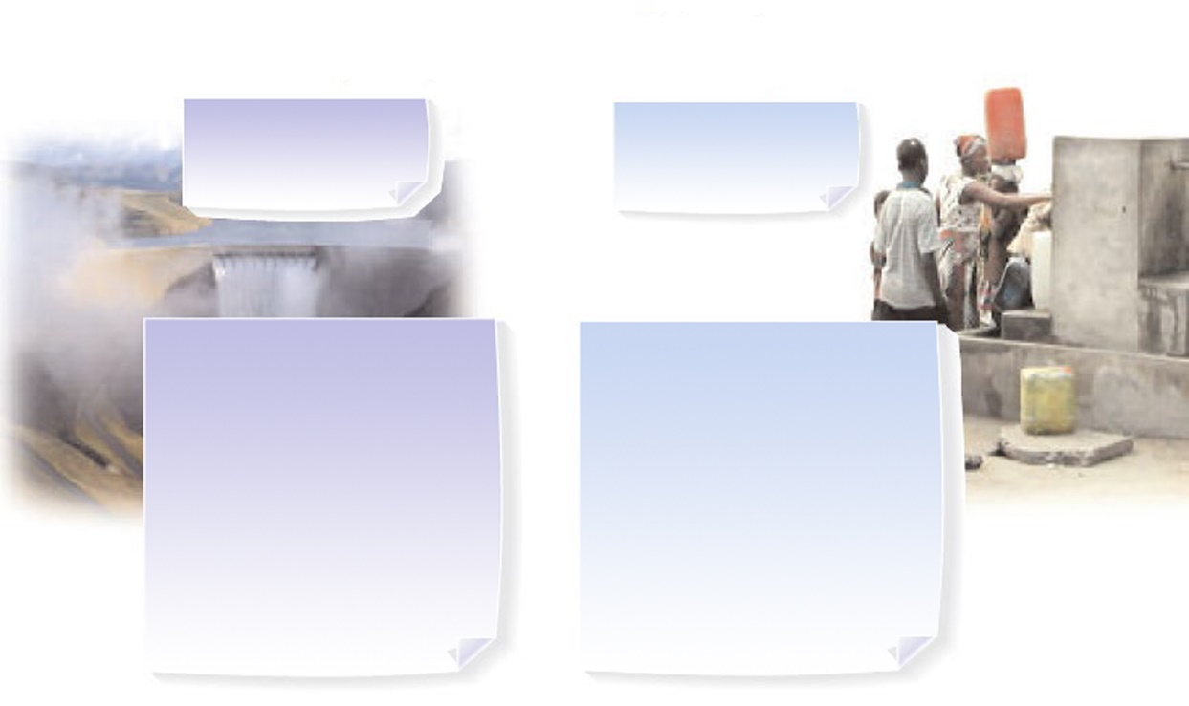

**Recursos hídricos**

Responsabilidade Nacional

**Serviços de água**

Responsabilidade local

**LEI NACIONAL DA ÁGUA**

**LEI DOS SERVIÇOS DE ABASTECIMENTO DE ÁGUA**

**LEI DOS SERVIÇOS DE ABASTECIMENTO DE ÁGUA**

(108 de 1997)

A **Lei dos Serviços de Abastecimento de Água** aborda principalmente os **serviços de água** ou dos serviços de água (potável) e de saneamento prestados pelos municípios aos agregados familiares e a outros utilizadores das águas municipais. inclui regras sobre a forma como os municípios devem prestar serviços de abastecimento de água e de saneamento.

**LEI NACIONAL DA ÁGUA**

(36 de 1998)

A **Lei Nacional da Água** aborda o *recurso hídrico*. Ou seja, rios, riachos, barragens e águas subterrâneas. Inclui regras sobre a forma como o **recurso hídrico** (águas superficiais e subterrâneas) é protegido, utilizado, concebido, conservado, gerido e controlado de uma forma integrada.

**Figura 2: Ilustração da Lei dos Serviços de Abastecimento de Água e da Lei Nacional da Água (Fonte: Departamento de Água e Saneamento)**

# **ORGANOGRAMA INSTITUCIONAL EM MATÉRIA DE ÁGUA E SANEAMENTO**

**Partes interessadas no sector do WASH na AS:**

* Governo Central
* Governo Provincial
* Administração Local
* *Conselho Consultivo Nacional da Água*
* *Sector Privado*
* *Organizações Não Governamentais (ONGs)*
* *Cooperação Internacional*

**Departamento de Água e Saneamento**

Fornecedores de Serviços de Água

**Serviços de Água**

**Entidades Competentes**

**Comité Consultivo Nacional da Água e do Saneamento**

**SALGA**

**Departamento   
de  
COGTA**

**ONG e CBO**

**Figura 3: Disposições institucionais na AS (água e saneamento)**

## 2.1. Disposições Institucionais - Nível Nacional

**(i) Departamento de Água e Saneamento (DWS)**: O líder do sector da água e do saneamento na África do Sul. O guardião dos recursos hídricos da AS, a Lei Nacional da Água e a Lei dos Serviços de Abastecimento de Água.

**(ii) O Departamento de Aglomerados Populacionais (DHS)**: O guardião da Lei Nacional da Habitação e dos Programas Nacionais para a Habitação constantes do Código Nacional da Habitação.

**(iii) O Departamento de Governação Cooperativa e Assuntos Tradicionais (CoGTA)**: O guardião da Lei dos Sistemas Municipais e das Estruturas Municipais. Coordenar e supervisionar a implementação da política em matéria de serviços básicos gratuitos (FBS).

**(iv) Departamento de Saúde (DOH)**: Coordenar o planeamento e as intervenções para o comportamento sanitário e higiénico das comunidades. Cria uma procura de serviços de saneamento através de programas de sensibilização e educação em matéria de saúde e higiene.

**(v) Tesouro Nacional**: Em termos de saneamento, o financiamento dos diversos departamentos e esferas do governo para a implementação de programas está relacionado com o financiamento dos mesmos.

## 2.2. Organograma Institucional - Instituições de Serviços Hídricos

**(i) Autoridade dos Serviços de Água (ASA)**

Trata-se de Municípios que asseguram o acesso aos serviços de água estipulados na Lei. Podem actuar como Prestadores de Serviços Hídricos. Podem constituir uma associação com outra instituição ligada aos serviços de água. As ASAs devem preparar um PDM para assegurar um acesso eficaz, eficiente, acessível e sustentável aos serviços de abastecimento de água. O WSDP é uma ligação entre a prestação de serviços de água e a gestão dos recursos hídricos.

**(ii) Prestador de Serviços de Água (WSP)**

Prestam serviços de água em conformidade com a Constituição, a Lei dos Serviços de Abastecimento de Água e os estatutos da autoridade dos serviços de água. As ASAs podem desempenhar as funções de Prestador de Serviços Hídricos.

**(iii) Organismos de Ordenamento dos Recursos Hídricos**

São propriedade do Governo e desempenham um papel fundamental no sector da água na AS. Prestam assistência técnica aos municípios, prestam serviços de abastecimento de água às ASAs e informam o Departamento dos Assuntos Hídricos. Existem 15 organismos de ordenamento dos recursos hídricos na AS. As três maiores são: Rand Water, Umgeni Water e Overberg Water.

**(iv) Comissão de Investigação da Água (WRC)**

**Notas**

# **OBJECTIVO DE DESENVOLVIMENTO SUSTENTÁVEL (ODS) 6**

****O ODS6 procura assegurar a disponibilidade e a gestão sustentável da água e do saneamento para todos. O acesso à água potável e ao saneamento, bem como uma boa gestão dos ecossistemas de água doce são essenciais para a saúde humana, para a sustentabilidade ambiental e parar a prosperidade económica (ONU, 2019).

Em 2015, líderes representando 193 países adoptaram a Agenda para o Desenvolvimento Sustentável de 2030 como programa quadro para orientar o desenvolvimento global para os quinze anos seguintes. Muitos acreditam que os ODSs constituem o conjunto de objectivos de desenvolvimento mais ambicioso do mundo até agora. A África do Sul foi um dos primeiros apoiantes da Agenda para o Desenvolvimento Sustentável de 2030. Este compromisso está interligado com a sua contribuição para a definição dos objectivos de desenvolvimento da África a longo prazo.

A África do Sul desempenhou um papel de liderança na conferência da União Africana (UA) realizada em 2013 com o objectivo de definir os oito ideais de desenvolvimento a longo prazo para o continente. Os ideais foram posteriormente convertidos em sete aspirações para a Agenda 2063 da UA, na qual a AS foi eleita para fazer parte do Comité de Alto Nível. As responsabilidades da comissão incluíam a elaboração da "Posição Africana Comum" sobre a Agenda de Desenvolvimento pós 2015. Durante a Assembleia Geral da ONU, a África do Sul foi eleita como presidente rotativo do grupo para 2015, mantendo assim a responsabilidade de o liderar durante as negociações internacionais.

A conjugação significativa do Plano de Desenvolvimento Nacional (PDN 2030) da África do Sul e do ODS é sempre realçada na África do Sul. A análise não publicada realizada pelo Departamento de Planeamento, Acompanhamento e Avaliação (DPME) afirma que 74% das metas do ODS são directamente abordadas pelo PDN e 19% são abordadas pelos programas sectoriais (DPME, 2019). Afirma-se também que os ODSs possuem um grande potencial para acelerar a realização da visão do PDN, promovendo a coerência das políticas e evitando replicações e ineficiências. (**Fonte**: <http://www.statssa.gov.za>)

O ODS6 tem oito objectivos, seis dos quais devem ser alcançados até 2030, um até 2020 e um sem data prevista.  Cada um dos objectivos tem também um ou dois indicadores que serão utilizados para medir os progressos. No total existem 11 indicadores para o ODS6 (Nações Unidas, 2018). Os três primeiros objectivos dizem respeito ao  [abastecimento de água potável](https://en.wikipedia.org/wiki/Water_supply" \o "Abastecimento de água) e ao [saneamento](https://en.wikipedia.org/wiki/Sanitation" \o "Saneamento) (Nações Unidas, 2018).

# **Objectivos do ODS6**

**Objectivo 6.1: Água potável segura e acessível para todos**

**Meta:** Até 2030, alcançar o acesso universal e equitativo à [água potável](https://en.wikipedia.org/wiki/Drinking_water" \o "Água potável) e segura para todos.

**Indicadores** - Proporção da população que utiliza serviços de água potável geridos com segurança.

**Objectivo 6.2: Acabar com a defecação a céu aberto e proporcionar o acesso ao saneamento e à higiene**

**Meta:** Até 2030, alcançar o acesso adequado e equitativo para todos ao [saneamento](https://en.wikipedia.org/wiki/Sanitation" \o "Saneamento) e [à higiene](https://en.wikipedia.org/wiki/Hygiene" \o "Higiene) e acabar com a [defecação a céu aberto](https://en.wikipedia.org/wiki/Open_defecation" \o "Defecação a céu aberto), com especial atenção para as necessidades das mulheres e raparigas e dos que se encontram em situações vulneráveis.

**Indicador** - Proporção da população que utiliza serviços de saneamento geridos com segurança, incluindo uma instalação de lavagem das mãos com água e sabão.

**Objectivo 6.3: Melhorar a água, o tratamento de águas residuais e a reutilização segura**

**Meta:** Até 2030, melhorar a qualidade, melhorar a qualidade da água, reduzindo a [poluição](https://en.wikipedia.org/wiki/Water_pollution" \o "Poluição das Águas), eliminando as descargas e minimizando a libertação de [produtos químicos e materiais perigosos](https://en.wikipedia.org/wiki/Dangerous_goods" \o "goSDG perigosos), reduzindo para metade a proporção de águas residuais [não tratadas](https://en.wikipedia.org/wiki/Wastewater" \o "Águas residuais) e aumentando substancialmente a [reciclagem e a reutilização segura](https://en.wikipedia.org/wiki/Reclaimed_water" \o "Água recuperada) a nível mundial.

**Indicador:** Proporção de águas residuais tratadas com segurança

**Fontes:** (Nações Unidas, 2018). ["Goal 6 Targets"](http://www.undp.org/content/undp/en/home/sustainable-development-goals/goal-6-clean-water-and-sanitation/targets/). United Nations Development Programme*. (*Retrieved 17.01.2020*)*

* 1. **Progressos do ODS6 a partir de 2019**

Biliões de pessoas continuam a não dispor de água segura, saneamento e instalações para a lavagem das mãos, independentemente dos progressos alcançados. Os dados sugerem que a consecução do acesso universal mesmo ao serviço de saneamento básico até 2030 exigiria o dobro da actual taxa anual de progresso. É pouco provável que a maioria dos países atinja a plena implementação da gestão integrada dos recursos hídricos até 2030 (Nações Unidas, 2019).

De acordo com o Relatório sobre os Objectivos de Desenvolvimento Sustentável 2019 (<https://unstats.un.org>), em 2017 a população sem serviços de saneamento básico diminuiu 26% (de 2,7 mil milhões para 2 mil milhões). A cobertura dos serviços de saneamento geridos com segurança nas zonas rurais aumentou de 22% para 43%. A população que utiliza serviços de saneamento geridos com segurança aumentou de 28 para 45%. Cinquenta e um países tinham mais de 99% de cobertura de saneamento básico, com 1 em cada 4 países perto de alcançar uma cobertura "quase universal" até 2030. A defecação a céu aberto foi reduzida para metade, mas 9% ainda pratica defecação a céu aberto (673 milhões). Cerca de 23 países reduziram as taxas de defecação a céu aberto em mais de 1%; 1 em cada 3 países com taxas de defecação a céu aberto > 5% está no bom caminho para alcançar uma "quase eliminação" (<1%) até 2030.

Fonte: <https://unstats.un.org>

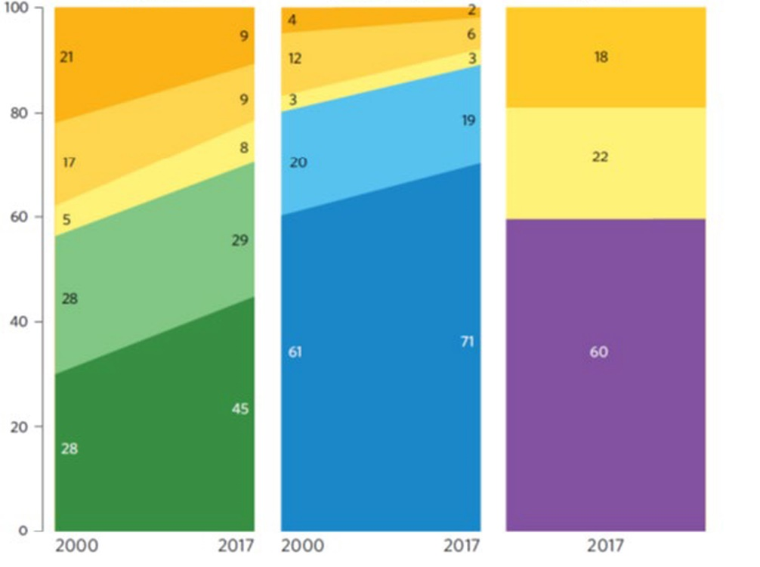

Saneamento

Água potável

Higiene

|  |  |  |
| --- | --- | --- |
| ⚫ Defecação a céu aberto  ⚫ Não melhorado  ⚫ Limitado  ⚫ Básico  ⚫ Gerido de forma segura | ⚫ Águas superficiais  ⚫ Não melhorado  ⚫ Limitado  ⚫ Básico  ⚫ Gerido de forma segura | ⚫ Sem instalação  ⚫ Limitado  ⚫ Básico |

**Figura 4: Cobertura global de saneamento, água potável e serviços de higiene (%) entre 2000 e 2017** (Fonte: <https://unstats.un.org>)

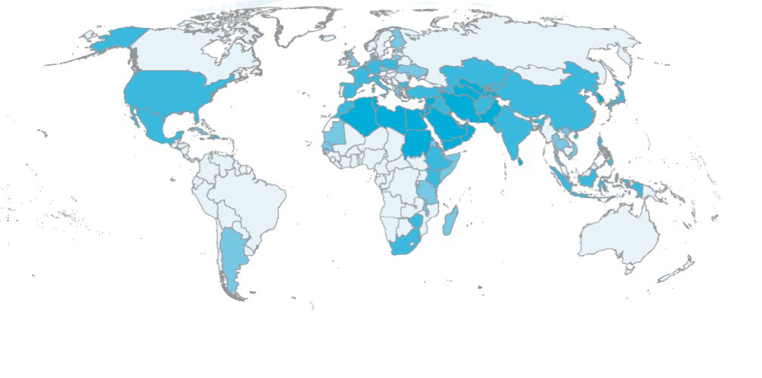

● Menos de 10 ● 10-25 ● 25-70 ● 70 ou mais

**Figura 5: Nível de stress hídrico: escassez de água doce relativamente ao total de recursos renováveis de água doce, último ano disponível, 2000-2015 (percentagem) (Fonte**: <https://unstats.un.org>)

* 1. **O estado Actual da África do Sul no ODS6**

### **3.3.1. Acesso a água potável segura**

A África do Sul tem uma cobertura substancial de infra-estruturas de abastecimento de água. Os progressos alcançados no que diz respeito à prestação de serviços de abastecimento de água potável e à gestão segura entre 2015 e 2017 estão ilustrados em Figura 6. A nível nacional, 95% da população tinha acesso às infra-estruturas de abastecimento de água em 2017. No entanto, os números relativos à gestão segura da água em relação à cobertura das infra-estruturas de abastecimento de água foram mais baixos. A percentagem da população nacional que tinha gerido de forma segura os serviços de abastecimento de água aumentou de 77% para 80% entre 2015 e 2017. Nas zonas rurais registou-se um aumento de 5% nos serviços de água geridos de forma segura, enquanto nas zonas urbanas se registou um aumento de apenas 1%. (GHS 2015 2017, *StatsSA*)

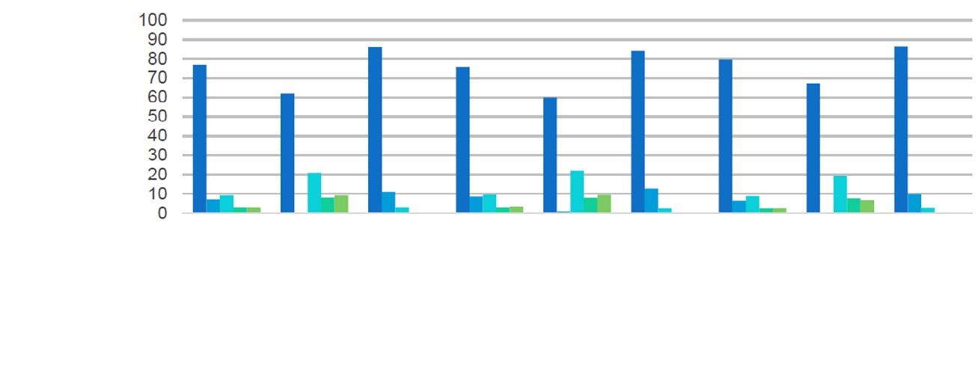

|  |  |  |  |  |  |  |  |  |  |
| --- | --- | --- | --- | --- | --- | --- | --- | --- | --- |
|  | Nacional  2015 | Rural  2015 | Urbano  2015 | Nacional  2016 | Rural  2016 | Urbano  2016 | Nacional  2017 | Rural  2017 | Urbano  2017 |
| ■ Gerido de forma segura | 77 | 62 | 86 | 75 | 60 | 84 | 80 | 67 | 87 |
| ■ Serviço básico | 7 | 0 | 11 | 9 | 1 | 13 | 6 | 0 | 10 |
| ■ Serviço limitado | 9 | 21 | 3 | 10 | 22 | 3 | 9 | 19 | 3 |
| ■ Não melhorado | 3 | 8 | 0 | 3 | 8 | 0 | 3 | 8 | 0 |
| ■ Sem serviço | 3 | 9 | 0 | 3 | 9 | 0 | 3 | 7 | 0 |

Percentagem da população

**Figura 6: Acesso a serviços de água potável de forma segura** (Fonte: GHS 2015 2017, StatsSA)

**3.3.2 Acesso aos serviços de saneamento básico**

A nível nacional, o acesso a instalações de saneamento melhoradas aumentou de 80% em 2015 para 83% em 2017 - 70% tinham acesso ao serviço básico, enquanto 13% tinham acesso a um serviço limitado (***Figura 7*** e ***Figura 8***). Em 2017 ainda havia 17% sem acesso a um saneamento melhorado, 2% dos quais praticavam defecação a céu aberto. A defecação a céu aberto nas zonas urbanas é referida a uma taxa muito inferior - 1%, em comparação com as zonas rurais, onde é referida como sendo de 4%. A diferença entre as zonas urbanas e rurais demonstra que as zonas urbanas têm melhor acesso aos serviços de saneamento do que as zonas rurais. Tal poderia dever-se a infra-estruturas mais bem desenvolvidas e à prevalência de instalações de saneamento partilhadas e de habitantes de quintais em zonas urbanas (GHS 2015 2017, *StatsSA*).

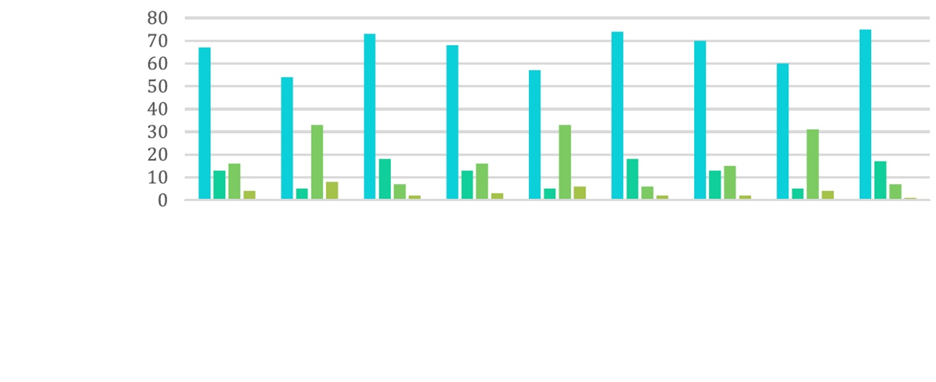

|  |  |  |  |  |  |  |  |  |  |
| --- | --- | --- | --- | --- | --- | --- | --- | --- | --- |
|  | Nacional  2015 | Rural  2015 | Urbano  2015 | Nacional  2016 | Rural  2016 | Urbano  2016 | Nacional  2017 | Rural  2017 | Urbano  2017 |
| ■ Serviço básico | 67 | 54 | 73 | 68 | 57 | 74 | 70 | 60 | 75 |
| ■ Serviço limitado | 13 | 5 | 18 | 13 | 5 | 18 | 13 | 5 | 17 |
| ■ Não melhorado | 16 | 33 | 7 | 16 | 33 | 6 | 15 | 31 | 7 |
| ■ Defecação a Céu Aberto | 4 | 8 | 2 | 3 | 6 | 2 | 2 | 4 | 1 |

Percentagem da população

**Figura 7: Acesso a serviços de saneamento básico** (Fonte: GHS 2015 2017, StatsSA)

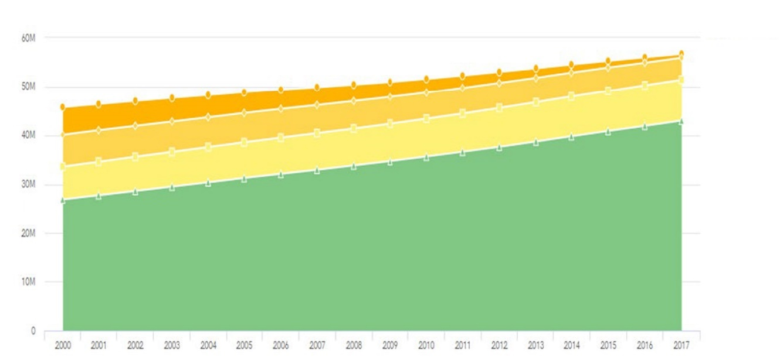

● Defecação a céu   
 aberto

● Não melhorado

● Limitado

● Básico

Dados sobre os Agregados Familiares - Saneamento - África do Sul - Níveis de Serviço

População

**Figura 8: Dados sobre o Saneamento Doméstico na África do Sul que indicam os níveis de serviço** (Fonte: [https://washdata.org](https://washdata.org/))

**3.3.3 Acesso aos serviços de higiene**

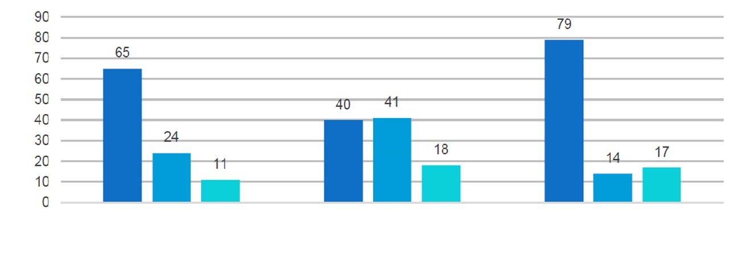

Nacional 2017

Percentagem da população

Rural 2017

Urbana 2017

◾ Serviço básico ◾ Serviço limitado ◾ Sem serviço

**Figura 9: Acesso aos serviços de higiene** (Fonte: GHS 2015 2017, StatsSA)

Figura 9 ilustra que em 2017, a nível nacional, 65% da população teve acesso a instalações básicas para lavagem das mãos com sabão e água. A desigualdade entre as zonas urbanas e rurais em termos de prestação de serviços básicos é uma luta contínua. Isto é evidenciado pela diferença drástica no acesso aos serviços básicos de higiene (ou seja, ao acesso a instalações para lavagem das mãos e ao acesso a água e sabão) – 79% nas zonas urbanas contra apenas 40% nas zonas rurais.

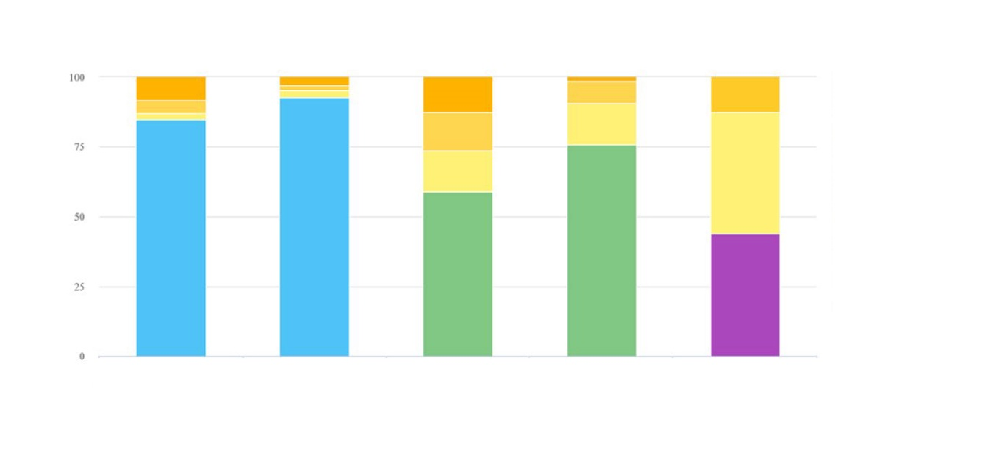

**Dados sobre os Agregados Familiares - África do Sul - Níveis de Serviço**

Cobertura (%)

**● Águas superficiais**

**● Não melhorado**

**● Limitado**

**● Básico**

**● Defecação a céu aberto**

**● Não melhorado**

**● Limitado**

**● Básico**

**● Sem instalação**

**● Limitado**

**● Básico**

|  |  |  |  |  |
| --- | --- | --- | --- | --- |
| 2000 | 2017 | 2000 | 2017 | 2017 |
| Água Potável | | Saneamento | | Higiene |

**Figura 10: Dados sobre o Saneamento Doméstico na África do Sul que indicam os níveis de serviço** (Fonte: [https://washdata.org](https://washdata.org/))

* 1. Posição política da AS (Tal como indicado no Programa Quadro Sanitário Nacional (2016)

A África do Sul prosseguirá a realização dos ODSs, centrando a prestação dos serviços de saneamento na garantia da sustentabilidade. Os ODSs para o saneamento são apoiados, no que concerne a:

* Conseguir o acesso a saneamento e higiene adequados e equitativos para todos e acabar com a defecação a céu aberto, com especial atenção para as necessidades das mulheres e das raparigas e dos que se encontram em situações vulneráveis
* Melhorar a qualidade da água, reduzindo a poluição, eliminando as descargas e minimizando a libertação de produtos químicos e materiais perigosos, reduzindo para metade a proporção de águas residuais não tratadas e aumentando substancialmente a reciclagem e a reutilização segura a nível mundial
* Aumentar substancialmente a eficiência da utilização da água em todos os sectores e garantir a captação e o abastecimento sustentáveis de água doce para fazer face à escassez de água e reduzir consideravelmente o número de pessoas atingidas por este problema
* expandir a cooperação internacional e o apoio ao reforço das capacidades dos países em desenvolvimento em actividades e programas relacionados com a água e o saneamento, incluindo a captação de água, a dessalinização, a eficiência hídrica, o tratamento de águas residuais e as tecnologias de reciclagem e reutilização
* Apoiar e reforçar a participação das comunidades locais na melhoria da gestão da água e do saneamento

**Notas**

# **SECÇÃO C**

# **HISTÓRIA DAS NORMAS**

O primeiro conjunto de normas foi concebido para as Forças Armadas e de Defesa e teve origem em 1944, durante a II Guerra Mundial, tendo posteriormente evoluído para as Especificações da Garantia de Qualidade dos Aliados da Nato (AQAPs), publicadas em 1968.

Em 1974, a Instituição Britânica de Normalização (BSI) publicou a primeira Norma da Qualidade. Esta norma evoluiu para BS 5750 em 1979 e, nessa fase, a África do Sul era o ÚNICO outro país do mundo a adoptá-la como Norma Nacional conhecida como SABS 0157. Esta foi retirada e substituída pela norma SANS 9001 (adaptada da ISO 9001).

Entre 1987 e 1996, foram publicadas várias normas ISO para auditorias de2ª e3ª parte. A norma Ambiental ISO 14001 foi publicada, bem como vários documentos de orientação, tais como os Guias ISO/IEC (CEI) 62 e 66 publicados em 1996 e 1999, respectivamente, para abranger os requisitos aplicáveis aos Organismos que efectuam Avaliações e Certificações de QMS e EMS.

# **NORMAS ISO**

As normas ISO representam uma abordagem que foi acordada pelos peritos internacionais. As próprias normas são um conjunto de melhores práticas que promovem a compatibilidade dos produtos, identificam questões de segurança e partilham soluções e saber-fazer. As normas ISO são documentos técnicos que representam um consenso internacional de peritos e países em matéria de concepção, nível de desempenho e funcionamento.

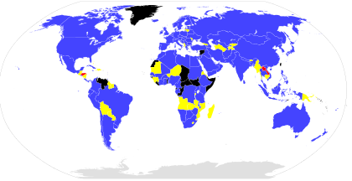 [https://www.iso.org](https://www.iso.org/)

* A Organização Internacional de Normalização (ISO) - fundada em 1947
* O maior promotor mundial de normas internacionais voluntárias (67 comités técnicos originais)
* Objectivo unificado para garantir produtos e serviços seguros, fiáveis e de boa qualidade
* Publicadas 22803 Normas Internacionais que abrangem quase todos os aspectos da tecnologia e das empresas

# **OBJECTIVO DAS NORMAS ISO**

As normas ISO existem para ajudar as indústrias a adoptar práticas que ajudem a organizar e a normalizar os seus procedimentos internos. Seja qual for a dimensão do estabelecimento industrial, a compreensão das vantagens das normas e do conceito de Plano de Gestão da Qualidade (PGQ) pode conduzir a um bom número de vantagens comerciais, redução de resíduos, melhoria da eficiência e redução dos custos de produção. As normas ISO ajudam a falar a mesma língua em todo o mundo. Facilitam a difusão dos conhecimentos e das boas práticas. As normas ISO facilitam a inovação e limitam a duplicação de esforços, uma vez que definem a linha de base.

# **CERTIFICAÇÃO**

Segundo uma norma ISO, a certificação é uma marca de qualidade e de procedimentos rigorosos, independentemente do estabelecimento industrial ou do país de origem. As orientações e os requisitos ISO obrigam uma empresa a iniciar, documentar e cumprir várias normas organizacionais complexas. A obtenção de uma certificação ISO pode ajudar as organizações a atingir os objectivos de produção, forçando a introdução de operações, qualidade e planos de gestão verificados de forma independente. As organizações certificadas ISO também gozam de um maior sentido de legitimidade. Certificação significa que uma parte independente qualificada analisou os seus programas e certificou a conformidade. Em alguns domínios, a certificação pode não ser necessária, mas em muitas indústrias profissionais, a certificação ISO é a norma para todos os clientes e concorrentes.

**Notas**

# **SECÇÃO D**

# **SANS/ISO 30500 - Introdução**

A ISO 30500 é uma norma de produto voluntária e internacional, publicada em Outubro de 2018 para sistemas de saneamento não ligados à rede de esgotos (NSSS), que fornece requisitos gerais de segurança e desempenho para a concepção do produto e ensaios de desempenho, bem como considerações de sustentabilidade das unidades de tratamento integrado pré-fabricadas que não estão ligadas a uma rede de esgotos ou sistema de drenagem. Esta norma aborda as necessidades de saneamento básico e promove a sustentabilidade económica, social e ambiental através de estratégias que podem incluir a minimização do consumo de recursos (por exemplo, água, energia) e a conversão dos resíduos humanos em produto de saída seguro. A norma SANS/ISO 30500 é aplicável ao desenvolvimento de sistemas de saneamento que não estejam ligados a redes de água e electricidade; também pode ser aplicada a sistemas que possam utilizar redes de água e/ou electricidade. Define também os principais produtos de entrada tratáveis, nomeadamente excrementos humanos e fornece opções para alargar a gama de substâncias entradas. Os requisitos para a qualidade das saídas do sistema de saneamento são dados para descargas sólidas e líquidas, odores, ar e emissões de ruído. A SANS/ISO 30500 inclui os critérios de segurança, funcionalidade, usabilidade, fiabilidade e capacidade de manutenção do sistema, bem como a sua compatibilidade com os objectivos de protecção ambiental. A SANS/ISO 30500 também se concentra no encurtamento da cadeia de valor da cadeia de saneamento na fase de retenção, eliminando assim as fases de esvaziamento e transporte e com o tratamento efectuado no local, apresentado em Figura 11: Demonstration of the role of SANS/ISO 30500. (ISO30500, 2018).

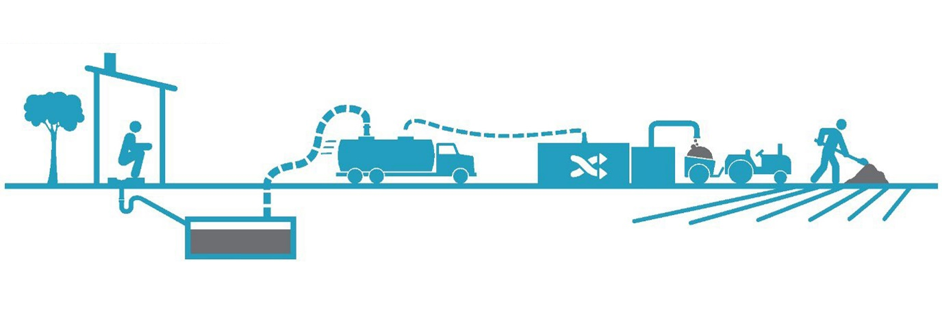

**Cadeia de Valor do Saneamento**

**RETENÇÃO > ESVAZIAMENTO > TRANSPORTE > TRATAMENTO > REUTILIZAÇÃO/DEPOSIÇÃO**

**Figura 11: Demonstração do papel da SANS/ISO 30500 e do NSSS na cadeia de valor do saneamento**

A ISO 30500:2018 foi desenvolvida por peritos de 32 países participantes e 16 países observadores (membros). Já foi adoptada por 13 países, 8 dos quais em África, incluindo a África do Sul.

Em 17 de Maio de 2019, o Ministério do Comércio e Indústria, África do Sul, publicou a adopção da norma ISO 30500:2018 como SANS 30500:2019 no seu Aviso 275 de 2019.

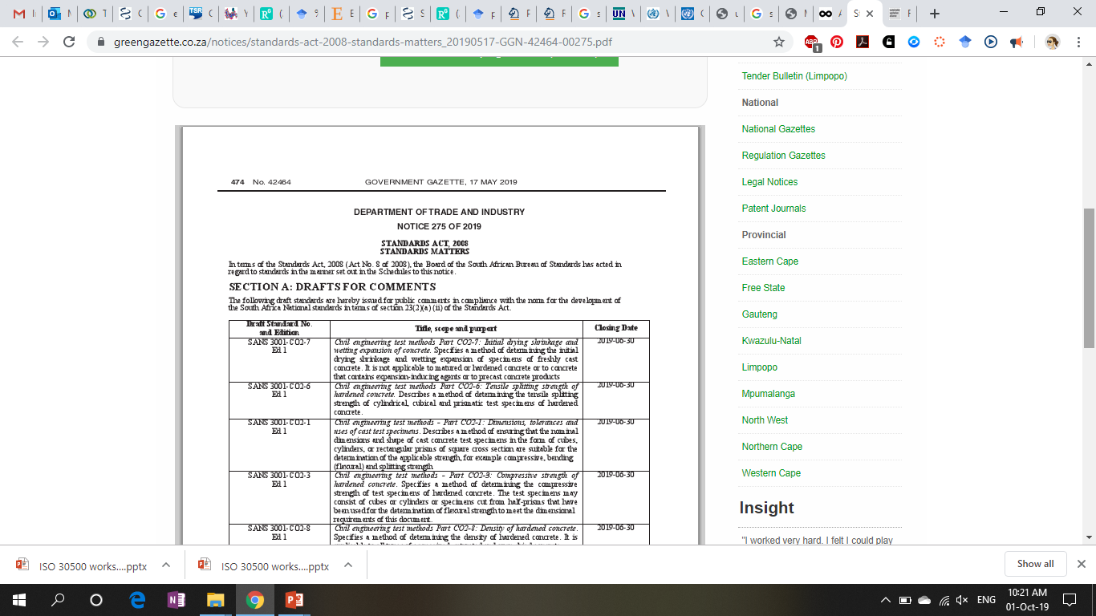

# **Âmbito de aplicação da SANS/ISO 30500**

Esta norma especifica os requisitos gerais de segurança e desempenho para a concepção e ensaios, bem como considerações de sustentabilidade para os sistemas de saneamento não ligados à rede de esgotos (NSSS). Um NSSS, para efeitos do presente documento, é uma unidade de tratamento integrado pré-fabricada, incluindo componentes expostos (sanita) e não expostos (instalação de tratamento) que:

a) recolhe, transporta e trata integralmente a entrada específica dentro do sistema, a fim de permitir a reutilização ou eliminação seguras da produção sólida, líquida e gasosa gerada, e

b) não está ligado a uma rede de esgotos ou a redes de drenagem.

Este documento é aplicável aos sistemas de saneamento que são fabricados como um todo ou como um conjunto de elementos pré-fabricados, concebidos para serem montados num único local sem fabrico ou alteração futura que influencie o funcionamento do sistema (ISO30500, 2018).

# **As vantagens da adopção da SANS/ISO 30500**

A adopção da norma SANS/ISO 30500 tem vantagens para todas as partes interessadas envolvidas: (i) entidades reguladoras/decisores políticos, (ii) fabricantes e (iii) utilizadores.

1. **Entidades Reguladoras/Decisores políticos**

As entidades reguladoras e os decisores políticos podem confiar na opinião dos peritos mundiais para garantir a segurança do produto para os seus cidadãos sem gastar o seu próprio tempo e dinheiro. Podem aceder à fonte de informação e experiências constantemente actualizada de todo o mundo.

1. **Fabricantes**

Os fabricantes têm um plano a utilizar para conceber um produto que cumpra as orientações internacionais, facilitando a entrada no mercado. A adopção da SANS/ISO 30500 também aumenta a capacidade de fabrico para estar amplamente disponível no mercado e ser implementada em locais onde é necessária.

1. **Utilizadores**

Os utilizadores terão uma maior confiança no produto, reflectindo um consenso de entidades reguladoras, fabricantes e utilizadores de todo o mundo. Os utilizadores podem ter uma experiência digna, fiável, segura, higiénica e sem odores que pode mesmo produzir sub-produtos que podem ser reutilizados pela comunidade.

# **SISTEMA DE SANEAMENTO SEM LIGAÇÃO À REDE DE ESGOTOS (NSSS)**

Um sistema de saneamento sem ligação à rede de esgotos (NSSS) é uma unidade de tratamento integrada pré-fabricada com duas componentes principais: um componente exposto (sanita) e um componente não exposto (instalação de tratamento). O NSSS recolhe, transporta e trata integralmente a entrada específica dentro do sistema, para permitir a reutilização ou eliminação segura da produção sólida, líquida e gasosa gerada (ISO30500, 2018).

Os Sistemas NSS operam sem ligação a qualquer rede de esgotos ou de drenagem. O NSSS pode ser fabricado como um todo ou como um conjunto de elementos pré-fabricados concebidos para serem montados sem necessidade de fabrico ou alteração futura que influencie o funcionamento do sistema. Os componentes pré-fabricados do NSSS destinam-se a exigir um trabalho mínimo para serem integrados e a fornecer rapidamente sistemas de saneamento em pleno funcionamento (ISO30500, 2018).

As **substâncias que entram** no NSSS consistem em fezes e urina humanas, sangue menstrual, bílis, água de lavagem, água de limpeza anal, papel higiénico e outros fluidos/sólidos corporais. As **substâncias que saem** do NSSS incluem os produtos do processo de tratamento dos dispositivos não expostos, tais como produtos sólidos e efluentes, bem como emissões de ruído, de odores e atmosféricas (ISO30500, 2018).

Isto é ilustrado na Figura 12 abaixo, que apresenta a integração dos dispositivos expostos e não expostos juntamente com as entradas e as saídas.

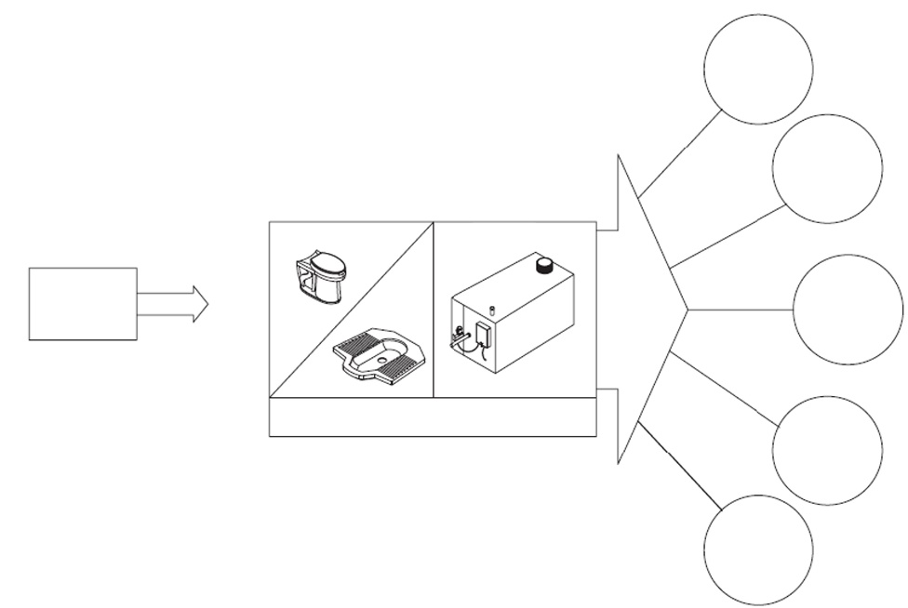

ENTRADA

DISPOSITIVO EXPOSTO (S)

DISPOSITIVO NÃO EXPOSTO

RECOLHA/TRANSPORTE

PRODUTO DE SAÍDA

DESCARGA DO SÓLIDO SEGURA OU   
REUTILIZAÇÃO

DESCARGA DO LÍQUIDO SEGURA OU   
REUTILIZAÇÃO

EMISSÃO PARA A ATMOSFÉRICA

ODOR

RUÍDO

**Figura 12: Conceito de NSSS (ISO30500, 2018)**

# **4.1 Os Componentes do NSSS**

1. **Dispositivo Exposto**

O dispositivo exposto inclui dispositivos do utilizador, tais como um urinol, uma sanita turca ou de assento, onde podem ser aplicados mecanismos de evacuação que vão desde a descarga convencional, a descarga manual e a sanita seca a novos mecanismos de evacuação, tais como os que empregam forças mecânicas que requerem pouca ou nenhuma água. Os mecanismos de evacuação convencionais e novos podem ser combinados com aplicações de separação da urina (por exemplo, autoclismo, separador de urina, sanita seca) (ISO30500, 2018).

|  |  |  |
| --- | --- | --- |
| **(a)**  https://i.4pcdn.org/tv/1419423101948.jpg | **(b)**  Related image | **(c)**  Image result for squat toilet .png |

**Figura 13: ilustra (a) Urinol, (b) Sanita turca (c) Sanita de Assento.** (Fontes: (ISO, 2018); [aswesawit.com/asian-toilet/](https://www.aswesawit.com/asian-toilet/))

**Mecanismos de evacuação:** descarga convencional, descarga manual e sanitas secas para novos mecanismos de evacuação que empregam forças mecânicas com pouca ou nenhuma água.

a b 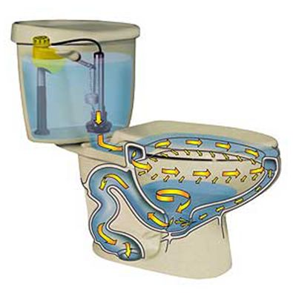

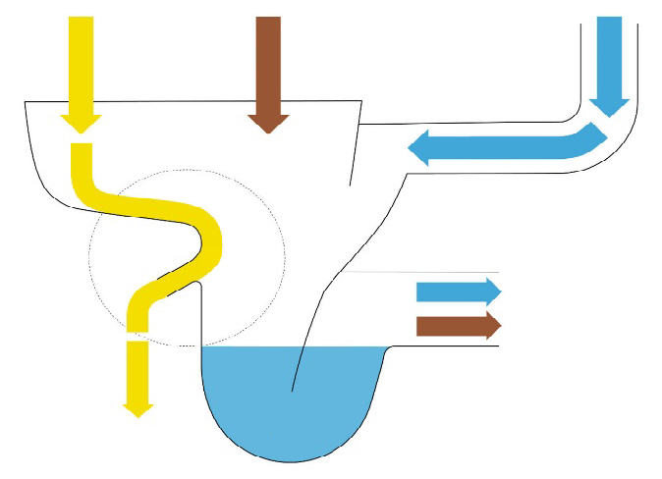

Depósito de evacuação

(pedestal ou agachamento)

Abertura invisível para o utilizador

Rebordo de separação

**Fossa de urina**

S-fossa

**Figura 14**: **a. Sanita com autoclismo separador de urina**

1. **Tecnologias de Tratamento do Dispositivo Exposto**

As tecnologias e processos de tratamento do dispositivo exposto do NSSS podem ir de processos biológicos ou químicos até processos unitários físicos (por exemplo, digestão anaeróbia e aeróbia, combustão, desinfecção electroquímica, membranas). Alguns sistemas utilizam apenas uma destas tecnologias ou processos, enquanto outros utilizam vários processos unitários em conjunto através de diversas unidades de tratamento (ISO30500, 2018). Apresentam-se a seguir alguns exemplos de tecnologias dos dispositivos não expostos.

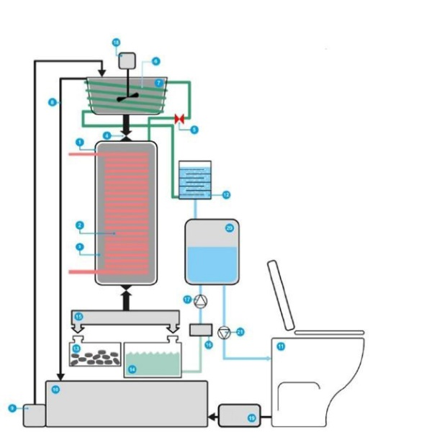

**M**

**P**

**M**

**Filtro**

Sistema não exposto de carbonização hidro-térmica com processamento a alta temperatura e alta pressão onde os produtos finais são energia convertida em electricidade, água limpa para refluxo e fertilizante (Fonte: <https://sanitation.ansi.org> )

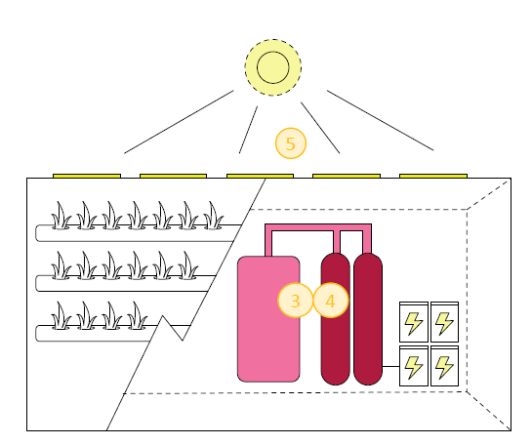 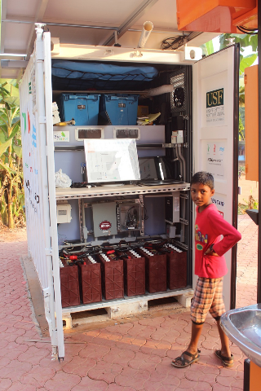

Tecnologia de processamento do dispositivo não exposto com processamento biológico e físico-químico combinado para converter resíduos em água limpa, energia renovável e nutrientes de fertilizantes, onde: 3. Processamento de Líquidos; 4. Processamento de Sólidos; 5. Sistema Eléctrico (Fonte: <https://sanitation.ansi.org> )

# **Classes do NSSS**

Classificação NSSS:

* Classe 1: um dispositivo exposto e um dispositivo não exposto não-biológico
* Classe 2: um dispositivo exposto e um dispositivo não exposto com um ou mais processos de tratamento biológico
* Classe 3: dispositivo exposto com um ou mais dispositivos não expostos biológicos ou não biológicos

1. **Classe 1: Consiste num dispositivo exposto e num dispositivo não exposto, não biológico**

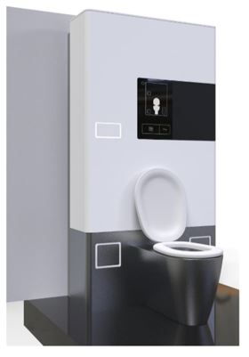

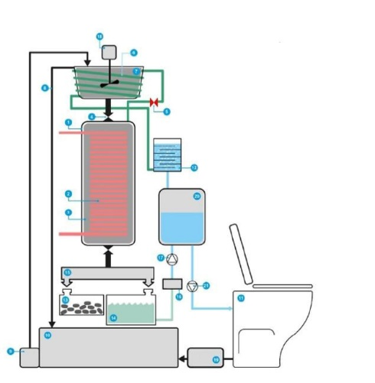

**M**

**P**

**M**

**Filtro**

Unidade de carbonização hidro-térmica, ligada a um sistema de descarga de vácuo, servindo uma unidade doméstica com um máximo de 10 utilizadores por dia (Fonte: <https://sanitation.ansi.org>)

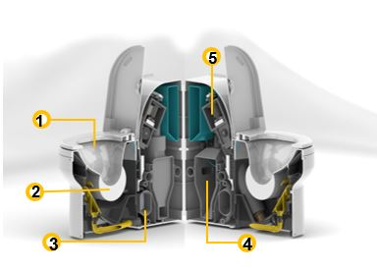 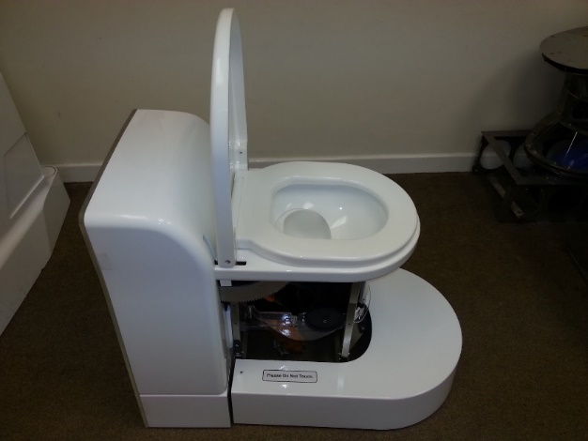

Sanita doméstica sem água com mecanismo de descarga. No dispositivo não exposto, os sólidos são extraídos por um parafuso especificamente concebido, depois secos e queimados, e os líquidos são pré-aquecidos e purificados com uma membrana hidrofóbica. 1. Dispositivo exposto; 2. Separação Urina/Fezes; 3. Processamento de líquidos; 4. Processamento do sólido; 5. Sistema eléctrico (Fonte: <https://sanitation.ansi.org>)

1. **Classe 2: Consiste num dispositivo exposto – dispositivo não exposto que inclui um ou mais processos de tratamento biológico**

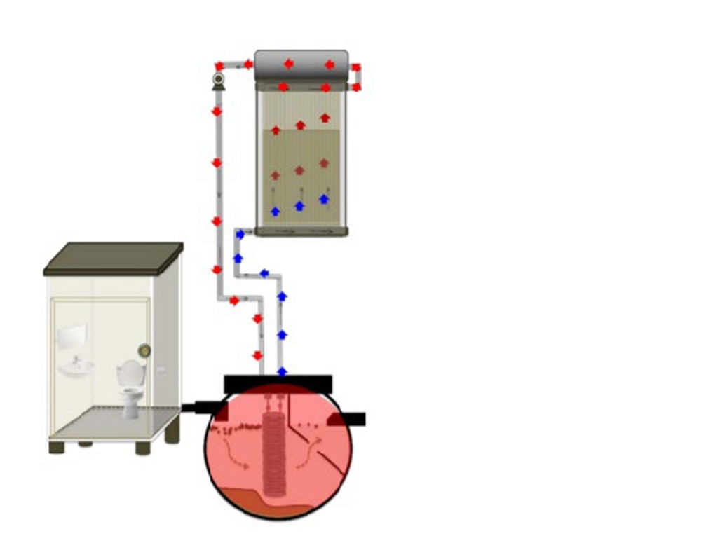

1. Gradiente de temperatura  
Temperatura Média

* Fossa séptica  
  = 40-45 °C
* Câmara de desinfecção  
  = 45-50 °C

2. Fluxo de Águas Residuais Controladas no Interior

**Fossa séptica solar**

1. **Classe 3: Consiste em mais de 1 dispositivo exposto, com um ou mais dispositivos não expostos Biológicos ou não biológicos**

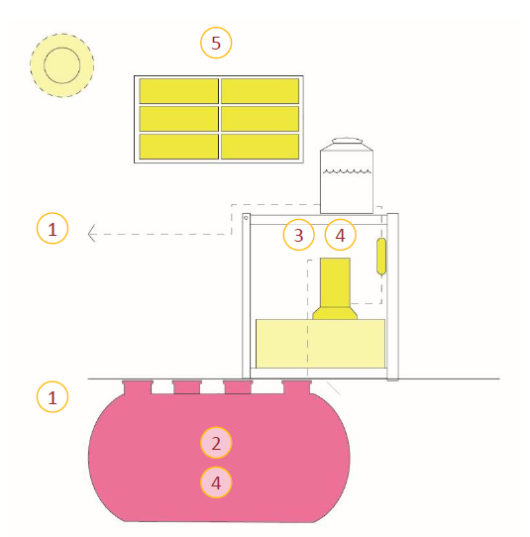 

Tecnologia de processamento *do* dispositivo não exposto com digestão anaeróbica de sólidos combinada com um sistema de electrólise para converter resíduos em água, hidrogénio e fertilizantes sólidos. 1. Dispositivo exposto; 2. Separação Urina/Fezes; 3. Processamento de Líquidos; 4. Processamento de Sólidos; 5. Sistema Eléctrico (Fonte: <https://sanitation.ansi.org> )

**Notas**

# **PROCESSO DE CERTIFICAÇÃO SANS/ISO 30500**

**Verificação de Documentos**

**Ensaios Laboratoriais Controlados**

**≥ 32 Dias**

**Testes de Campo**

**Classe 1:≥30 Dias**

**Classe 2: ≥50 Dias**

**Classe 3: ≥50 Dias**

**Certificação**

**Processo de certificação**

**Figura 15: Etapas do processo de certificação SANS/ISO 30500**

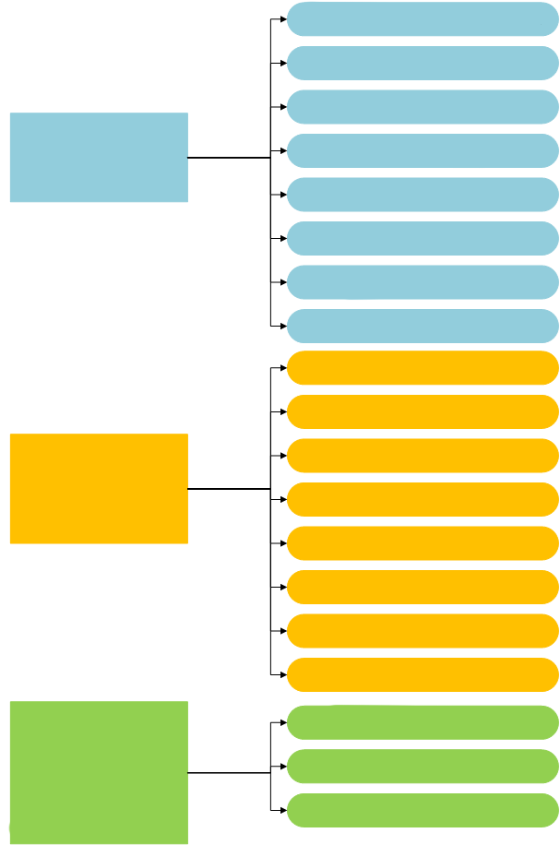

Lista de Verificação de Documentos

Ensaios Laboratoriais Controlados

Verificação do desempenho no terreno

Informações técnicas gerais

Segurança geral

Segurança na concepção do processo

Segurança dos Materiais

Segurança Mecânica e Eléctrica

Experiência do dispositivo do utilizador

Concepção da manutenção

Sustentabilidade

Padrões de carga

Parâmetros ambientais

Parâmetros de saúde humana

Parâmetros das emissões atmosféricas

Parâmetros do ruído

Requisitos de odor

Requisitos eléctricos

Orientações para os testes de campo

Parâmetros ambientais

Parâmetros de saúde humana

Requisitos mecânicos

**Figura 16: Resumo do processo de certificação SANS/ISO 30500** (Fonte**:** ISO 30500, 2018)

## Lista de Verificação de Documentos

## NOTA: O sub-conjunto de numeração dos parágrafos (1-12) a seguir a esta nota até à página 44, referem-se todos ao parágrafo principal 5.1 do folheto

**1 Informações Técnicas Gerais**

**1.1 Requisitos do utilizador**

O NSSS deve ser concebido de modo a garantir que os utilizadores possam utilizar o sistema de forma segura e da forma pretendida pelo fabricante. É necessário prever requisitos adicionais para utilizadores específicos, tais como pessoas com deficiência e crianças pequenas (ISO, 2018).

**1.2 Sistema métrico**

A concepção e a construção do NSSS devem ser especificadas no Sistema Internacional de Unidades de Medida.

**1.3 Vida útil prevista do projecto**

O NSSS deve ser concebido para uma vida útil mínima de 10 anos, com as taxas ou frequência de carga estipuladas pelo fabricante. Assumir a utilização e a manutenção de acordo com as especificações do fabricante.

**1.4 Capacidade de concepção**

**(i)Produtos de entrada tratáveis**

O NSSS deve ser capaz de tratar, no mínimo, fezes e urina humanas, sangue menstrual, bílis, água de lavagem, água para limpeza anal, papel higiénico e outros fluidos/sólidos corporais. Os fabricantes podem identificar categorias adicionais de entradas como aceitáveis para tratamento, tais como água proveniente da lavagem das mãos, produtos de higiene menstrual e/ou resíduos domésticos orgânicos (ISO30500, 2018).

**(ii)Capacidade de tratamento**

A capacidade de concepção em matéria de fezes e urina humanas deve ser indicada como utilizações previstas por dia (utilizações fecais/dia e utilizações de urina/dia). A quantidade média de fezes (kg/utilização) e de urina (l/utilização) por utilização deve ser determinada como base para o cálculo da capacidade e deve estar claramente indicada. A capacidade diária prevista para a introdução de novas entradas (como água, produtos de higiene menstrual e resíduos orgânicos) deve ser indicada pelo fabricante (em unidades como kg/dia ou l/dia) (ISO30500, 2018).

**(iii) Produtos de higiene menstrual**

Devem ser fornecidas as disposições e instruções para o funcionamento e manutenção seguros do mecanismo ou dispositivo de eliminação. Devem ser consideradas normas culturais, práticas existentes e aspirações em matéria de eliminação de produtos de higiene menstrual (ISO, 2018).

**(iv) Protecção contra sobrecargas**

Deve ser incorporado no projecto e indicado pelo fabricante um factor de segurança razoável, a fim de evitar uma sobrecarga. Por forma a indicar quando o sistema está próximo da capacidade máxima (capacidade de concepção mais factor de segurança), o sistema deve estar equipado com um mecanismo visual e/ou sonoro que indique ao utilizador que o sistema está sobrecarregado e, por conseguinte, não é utilizável. Em caso de sobrecarga, o sistema deve entrar num estado seguro que evite qualquer perigo devido a sobrecarga (ISO30500, 2018).

**(v) Utilização contínua**

O sistema de saneamento deve permitir uma utilização contínua sem tempos de espera excessivos entre utilizações, que devem ser especificados pelo fabricante no manual do utilizador ou como parte da etiqueta ou da placa de identificação do equipamento.

**(vi) Funcionalidade após a não utilização**

O sistema deve permanecer operacional após um período de não utilização de 60 h, sem provocar avarias ou exigir esforços adicionais para retomar o funcionamento que excedam os procedimentos normais de funcionamento.

**(vii) Funcionalidade após paragem de curta duração**

A seguir a um novo arranque após uma paragem de curta duração (ou seja, 60 h ou menos) especificada pelo fabricante, o sistema deve poder aceitar imediatamente produtos de entrada e regressar ao estado normal de funcionamento.

**(viii) Funcionalidade após paragem de longa duração**

O fabricante do sistema de saneamento deve fornecer instruções precisas para preparar o sistema para uma paragem de longa duração (ou seja, mais de 60 h). As instruções devem descrever os procedimentos para alcançar condições seguras e estáveis de paragem do sistema. A seguir a um novo arranque após uma paragem de longa duração, o sistema de saneamento deve poder aceitar imediatamente os produtos de entrada e ser capaz de voltar ao estado normal de funcionamento dentro do tempo especificado pelo fabricante (ISO30500, 2018).

**(ix) Estado seguro**

Os meios de indicação (visuais ou sonoros) ou as instruções para determinar se o sistema está em estado seguro devem ser fornecidos pelo fabricante.

**2. Segurança Geral**

**2.1 Concepção segura**

Para evitar roubos ou adulterações, os componentes críticos acessíveis do NSSS devem ser montados ou fixados de modo a impedir a remoção ou a desmontagem por partes não autorizadas.

**2.2 Condições de funcionamento**

**2.2.1 Intervalos de temperatura ambiente**

Os NSSS devem funcionar de forma segura e fiável em ambientes com temperaturas ambiente entre 5°C e 50°C, a gama principal necessária para todos os sistemas conformes com o presente documento. As tecnologias concebidas para funcionar fora da gama principal devem ainda demonstrar a sua capacidade para funcionar de forma segura e fiável nestas gamas de temperaturas ambiente alargadas (ISO30500, 2018)).

**2.2.2 Humidade do ar ambiente**

Funcionar de forma segura e fiável em condições de humidade do ar ambiente, numa gama mínima de 20% a 100%. As tecnologias concebidas para utilização em condições de humidade do ar inferiores a 20% devem, além disso, demonstrar a sua capacidade para funcionar de forma segura e fiável nestas gamas alargadas de humidade do ar ambiente (ISO, 2018).

**2.3 Requisitos gerais de concepção de segurança**

**2.3.1 Segurança dos rebordos, cantos e superfícies**

As superfícies e partes do NSSS com as quais os utilizadores ou o pessoal de manutenção possam entrar em contacto não devem ter arestas rugosas ou pontiagudas nem pontas desnecessariamente afiadas.

**2.3.2 Protecção contra incêndios e explosões**

**2.3.3 Integridade estrutural**

**2.3.4 Sistemas subterrâneos**

**2.3.5 Impactos externos**

**2.3.6 Avaliação da segurança**

O fabricante de um NSSS deve efectuar uma avaliação frequente dos riscos ou uma avaliação igualmente eficaz, capaz de demonstrar a segurança comprovada do NSSS. A avaliação da segurança deve: (i) determinar os requisitos específicos de saúde e segurança aplicáveis ao produto, (ii) determinar as medidas de redução dos riscos a tomar, e (iii) demonstrar a segurança do produto através da documentação dos resultados da avaliação de segurança. Esta avaliação deve ser efectuada durante o processo de concepção; contudo, a avaliação pode ser efectuada após o processo de concepção (ISO30500, 2018).

**3 Requisitos para os componentes do sistema de saneamento**

**3.1 Requisitos gerais**

Os materiais críticos, equipamento, componentes, ligações e elementos de união do NSSS indispensáveis ao bom funcionamento do sistema devem ser seleccionados com base na sua adequação às aplicações de saneamento (ISO30500, 2018).

**3.2 Concepção higiénica**

O NSSS deve ser concebido de forma a atenuar qualquer risco de infecção devido a potenciais agentes patogénicos da urina ou das fezes humanas ou aos produtos intermédios e residuais do sistema de saneamento. O NSSS deve minimizar a entrada de insectos e parasitas nos sub-sistemas (ISO30500, 2018).

**3.2.1 Prevenção do contacto com efluentes não seguros e reutilização**

Os sistemas de saneamento concebidos para reutilização intencional de efluentes (em vez de descarga segura no ambiente) devem cumprir os requisitos necessários para o tipo de reutilização (por exemplo, irrigação, autoclismo e lavagem das mãos). Os sistemas que não cumpram os requisitos de descarga ou lavagem manual dos efluentes devem impedir este tipo de reutilização interna (ou dentro do sistema) na concepção do sistema através de meios razoavelmente exequíveis (ISO, 2018).

**3.3 Fiabilidade dos dispositivos de transporte**

A concepção mecânica e hidráulica dos dispositivos de transporte (por exemplo, tubagens internas, ligações e parafusos) deve evitar refluxos, bloqueios e sobrecargas durante o funcionamento normal (ISO, 2018).

**3.4 Junta hidráulica**

Se os produtos de entrada forem evacuados a partir do dispositivo exposto através de uma fossa com junta hidráulica, esta deve ter uma profundidade mínima de 20 mm (ISO, 2018).

**4 Segurança dos Materiais**

**4.1 Limpeza das superfícies**

**4.2 Aditivos químicos e biológicos**

**4.3 Durabilidade dos materiais**

**4.3.1 Resistência dos materiais ao fogo**

O NSSS deve ser resistente ao fogo. Os materiais não devem inflamar, aquecer progressivamente, arder lentamente ou apresentar qualquer indício de deficiências funcionais quando expostos a uma fonte de ignição. Os materiais devem estar em conformidade com a norma ISO 10295 (todas as partes) ou equivalente (ISO, 2018).

**4.4 Ligações e elementos de união**

**5 Segurança Mecânica e Eléctrica**

## 5.1 Requisitos Mecânicos

## 5.1.1 Equipamento pressurizado ou de vácuo

**5.1.2 Tubagens, mangueiras e reservatórios**

**5.1.3 Partes móveis e rotativas**

**5.1.4 Prevenção de refluxos**

Se o sistema de saneamento estiver ligado ao sistema de abastecimento de água, deve ser evitado o refluxo. O método de ensaio deve estar em conformidade com a norma ASME A112.1.2 ou com uma norma nacional ou internacional equivalente (ISO, 2018).

**5.2 Requisitos em matéria de Radiações**

**5.2.1 Temperaturas elevadas das peças e superfícies**

As partes ou superfícies acessíveis do sistema de saneamento que ultrapassem a temperatura de 60°C devem estar equipadas com medidas de protecção ou protectores fixos suficientes para evitar queimaduras.

**5.2.2 Temperaturas baixas das peças e superfícies**

As partes ou superfícies acessíveis do sistema de saneamento que desçam abaixo de -20°C devem estar equipadas com medidas de protecção ou protectores fixos suficientes para evitar lesões devidas a baixas temperaturas (ISO, 2018).

**5.2.3 Outras emissões de radiação**

As emissões de radiação indesejáveis provenientes do sistema de saneamento devem ser adequadas para satisfazer níveis seguros.

**6. Equipamento eléctrico e electrónico**

**6.1 Segurança e fiabilidade dos equipamentos eléctricos e electrónicos**

O equipamento eléctrico, como bombas, accionamentos, ventiladores ou sistemas de controlo, deve ser durável, exigir uma manutenção mínima, estar adequadamente protegido de qualquer ambiente agressivo e poder ser facilmente reparado (ISO30500, 2018).

**7 Experiência do dispositivo do utilizador**

**7.1 Concepção do sistema de aspiração e concepção ergonómica**

O NSSS deve ser concebido não só para a funcionalidade mas também para o conforto, a satisfação estética e o apelo sensorial. Os projectistas devem esforçar-se por transmitir a sensação de limpeza na aparência e na experiência do utilizador do dispositivo exposto (ISO30500, 2018).

**7.1.1 Informação e avisos**

As informações e avisos sobre o NSSS devem ser fornecidos através de símbolos ou pictogramas claros e inequívocos para garantir que o utilizador os compreende. As informações e avisos sobre o NSSS devem também ter em conta as necessidades dos utilizadores. A informação escrita e os avisos devem estar visíveis para os utilizadores e devem incluir toda a informação especificada nesta norma. As informações devem ser fornecidas na(s) língua(s) oficial(ais) do país de utilização. Os avisos devem indicar claramente a extensão do risco (ISO30500, 2018).

Uma placa de identificação ou etiqueta visível para o utilizador perto do dispositivo exposto e do sinal de falha deve incluir, no mínimo – (i) o número previsível de utilizadores e de utilizações por dia (utilizadores/dia e utilizações/dia) e o tempo de espera entre utilizações definido pelo fabricante; (ii) a capacidade diária prevista para produtos de entrada adicionais, tais como água, produtos de higiene menstrual e resíduos orgânicos (kg/dia ou l/dia); (iii) produtos comuns que não devem ser adicionados ao sistema; (iv) instruções sobre como obter assistência e informações para contacto e (v) temperatura mínima e máxima de funcionamento.

Se um dispositivo não exposto for entregue sem um dispositivo exposto, o fabricante deve fornecer uma placa de identificação ou etiqueta com todas as informações acima enumeradas, de modo a que possa ser colocada de forma segura perto do dispositivo exposto pelo proprietário ou operador do local (ISO30500, 2018).

Se o efluente do sistema não satisfizer as necessidades de água potável, uma placa de identificação ou uma etiqueta, colocada num local visível pelo utilizador, perto do dispositivo não exposto, avisa o utilizador de que o efluente não é potável (ISO30500, 2018).

Se o sistema for concebido para produzir uma substância de saída tratada, adequada para reutilização, o fabricante deve: (i) especificar a finalidade/aplicação prevista da produção sólida, dos efluentes e/ou dos gases residuais e (ii) fornecer informações sobre a qualidade da produção reutilizável (por exemplo, teor de nutrientes) sob a forma de uma placa de identificação ou etiqueta colocada num local visível para o utilizador, perto do dispositivo não exposto (ISO30500, 2018).

**7.1.2 Marcação e rotulagem**

O NSSS deve ter placas de informação permanentes e legíveis. A informação deve ser prestada na língua ou línguas oficiais do país de utilização. As placas de identificação devem incluir, no mínimo, os seguintes elementos (i) nome e endereço do fabricante; (ii) número do modelo; (iii) número de série; (iv) data de fabrico; (iv) peso total da unidade quando em funcionamento; e (v) parâmetros dos circuitos eléctricos primários, incluindo tensão e amperagem (ISO30500, 2018).

**7.2 Transições a partir do dispositivo não exposto**

As transições de processo, tais como vibrações, choque, frio ou calor produzidas pelo dispositivo não exposto, não devem provocar sensações de desconforto ao utilizador nem riscos à integridade do sistema. Quando testado em conformidade com a norma ISO 20816-1, o nível de vibração no eixo XYZ em qualquer área possível do dispositivo exposto do utilizador do NSSS não deve exceder 0,5 m/s2.

**8 Requisitos para o dispositivo exposto**

**8.1 Utilização e funcionamento do dispositivo exposto**

**8.1.1 Requisitos gerais de usabilidade**

A concepção do dispositivo exposto deve satisfazer os requisitos ergonómicos dos utilizadores. Os dados antropométricos dos utilizadores devem ser utilizados para a concepção de todas as áreas e partes a que os utilizadores têm acesso, em conformidade com a norma ISO 7250 (todas as partes) (ISO30500, 2018).

O sistema de saneamento deve ser fácil de utilizar. O dispositivo exposto deve satisfazer as necessidades de usabilidade dos utilizadores. Os projectistas devem assegurar-se de que: (i) os utilizadores consideram os controlos do sistema intuitivos, (ii) as acções necessárias para controlar as operações seguem uma sequência lógica, e (iii) a complexidade seja minimizada no que respeita aos sinais do painel de controlo.

O sistema deve alcançar estas condições de usabilidade: (i) concepção intuitiva e auto-descritiva (visual-e-tacto), (ii) controlabilidade, (iii) conformidade com as expectativas dos utilizadores, e (iv) tolerância ao erro do utilizador ou do pessoal de manutenção (ISO30500, 2018).

Os elementos de comando manual, tais como alavancas manuais, pedais, interruptores e indicadores, devem ser escolhidos, concebidos, fabricados e dispostos de modo a que: (i) são de fácil acesso e localização de acordo com as expectativas dos utilizadores, (ii) as posições neutras dos elementos de comando manual são automaticamente reiniciadas após o accionamento, (iii) o movimento dos elementos de comando manual para activar as funções de descarga corresponde ao efeito pretendido ou à prática comum, sempre que possível, e (iv) as forças de activação são confortáveis para os utilizadores (ISO30500, 2018).

**8.2 Requisitos relativos à facilidade de limpeza do NSSS**

O dispositivo exposto e as instalações conexas acessíveis ao utilizador (por exemplo, tubagens e condutas) devem ser concebidas de modo a garantir que o grau de limpeza necessário após a utilização não é superior ao das sanitas convencionais. As superfícies do dispositivo exposto devem ter curvas com raio suficiente para permitir uma limpeza em profundidade com o methSDG de limpeza comum e sem exigir a utilização de agentes químicos de limpeza específicos. Se forem necessárias ferramentas de limpeza específicas, estas devem estar mencionadas no manual do utilizador e fornecidas com o sistema.

**8.3 Requisitos relativos à facilidade de funcionamento**

A concepção e o fabrico do NSSS deve minimizar as exigências do utilizador no que diz respeito às actividades operacionais a desempenhar periodicamente, necessárias para manter o sistema de saneamento seguro e operacional. Estas actividades operacionais devem cumprir os requisitos de usabilidade definidos no ponto 8.1.1. Se for caso disso, o manual do utilizador deve incluir instruções claras para a realização de actividades operacionais.

**8.4 Requisitos culturais**

A concepção do dispositivo exposto deve antecipar e reflectir as preferências culturais e as práticas comuns. A concepção do dispositivo exposto deve ter por objectivo acomodar as preferências e práticas prevalecentes no contexto cultural para o qual o sistema de saneamento é concebido, incluindo: (i) modo de funcionamento (utilização de água, a seco), (ii) posição sentada/agachada, e (iii) material de limpeza pessoal (máquinas de lavar/limpar). Se forem inevitáveis alterações às práticas comuns dos utilizadores para melhorar o saneamento, estas exigências não devem exceder níveis razoáveis e devem estar claramente explicadas nos manuais do utilizador fornecidos pelo fabricante.

**9 Concepção da manutenção**

**9.1 Manutenção**

**9.1.1 Actividades razoáveis de configuração, afinação e manutenção**

O NSSS deve ser concebido de modo a que a frequência e a complexidade das actividades de configuração, afinação e manutenção efectuadas pelo utilizador e pelo pessoal de manutenção estejam razoavelmente de acordo com as expectativas, a tecnologia e o nível de formação profissional dos utilizadores.

Ver folheto sobre a adequação de um sistema de saneamento a um determinado local e aos utilizadores relativamente à frequência e complexidade das actividades de configuração, afinação e manutenção.

**9.1.2 Localização e acesso dos pontos de configuração, afinação e manutenção**

Para evitar a contaminação e minimizar o risco de infecção, os pontos de configuração, afinação e manutenção devem estar localizados fora de qualquer zona perigosa.

Se a remoção dos bloqueios do sistema for necessária, esta deve ser efectuada fora do sistema de saneamento e não deve requerer qualquer desmontagem.

O NSSS deve ser concebido de forma a garantir o fácil acesso aos componentes que necessitam de manutenção e, se for necessário aceder ao sistema de saneamento, a reconfiguração deve ser efectuada em segurança.

A configuração, a afinação e a manutenção não devem envolver desnecessariamente o contacto com materiais de entrada, produtos intermédios do processo ou produtos residuais.

**9.1.3 Descarga e limpeza**

As actividades de limpeza e manutenção regular conduzidas pelo utilizador não devem exigir a descarga de materiais parcialmente tratados. A descarga de materiais parcialmente tratados pode ser necessária para actividades de manutenção conduzidas pelo pessoal de manutenção. Se as actividades de manutenção exigirem a descarga de materiais parcialmente tratados, sejam eles sólidos, líquidos ou gasosos, esses materiais não necessitam de satisfazer os requisitos em matéria de emissões para o ambiente especificados no presente documento.

O pessoal de manutenção é responsável pela eliminação adequada do material parcialmente tratado. A descarga de material parcialmente tratado para manutenção não deve ser um substituto ao tratamento efectuado pelo sistema. Pretende-se assegurar que os sistemas forneçam um tratamento completo no local (na medida do possível) e que, como tal, os materiais parcialmente tratados que necessitam de ser eliminados, sejam reduzidos. O fabricante deve fornecer instruções claras ao pessoal de manutenção para depositar o material parcialmente tratado descarregado de forma a minimizar os riscos para a saúde, a segurança e o ambiente.

**9.2 Ferramentas e dispositivos**

Se forem necessárias ferramentas especializadas para o esvaziamento e manutenção do NSSS, estas ferramentas devem estar mencionadas no manual do utilizador e fornecidas com o sistema.

**9.3 O manual do utilizador**

Deve ser fornecido um manual do utilizador com instruções claras e definitivas aos utilizadores e ao pessoal de manutenção sobre a configuração, afinação e manutenção do NSSS. No mínimo, o manual do utilizador deve definir claramente todos os procedimentos, actividades e horários necessários para a configuração, afinação e manutenção, essenciais para manter o sistema seguro e operacional.

**9.4 Manuseamento e transporte do sistema de saneamento**

Os NSSS, incluindo os sistemas essencialmente móveis, devem ser capazes de suportar com segurança o manuseamento e o transporte para outro local e, se necessário, suportar o armazenamento com segurança e sem sofrerem danos. O fabricante deve indicar claramente as condições ambientais que o sistema de saneamento pode suportar durante o manuseamento e o transporte devidamente acondicionado, se os valores diferirem dos especificados. Durante o transporte, os sistemas não devem existir movimentos bruscos ou descargas não intencionais de cisternas, tubagens ou qualquer outro perigo relacionado com a instabilidade. Se for necessário, devem ser fornecidos acessórios adequados ou pontos de fixação para os aparelhos de elevação, a fim de garantir o transporte seguro do sistema.

**10 Sustentabilidade**

**10.1 Recuperação de Nutrientes**

Os nutrientes de interesse são os que facilitam o crescimento das plantas como o fósforo, o azoto e o potássio. O fabricante do sistema de saneamento deve especificar o tipo, sub-tipos, concentrações e quantidade de nutrientes que o produto sólido final e/ou efluente contém (em unidades como mg/l ou mg/kg em estado seco e mg por utilizador e por dia). O fabricante deve especificar os pressupostos utilizados para estes cálculos.

**10.2 Consumo de água e reutilização de efluentes**

**10.2.1 Cálculos**

Para facilitar a comparação entre sistemas, bem como a determinação da adequação a um determinado local, o recurso à água do sistema de saneamento deve ser calculado e indicado tanto como por descarga como por utilizador por dia, em unidades como l/descarga e l/utilizador por dia. Os cálculos da utilização da água não precisam de considerar actividades relacionadas, como a lavagem das mãos, que não envolvam directamente o funcionamento do sistema de saneamento. O fabricante deve especificar os pressupostos utilizados para estes cálculos.

**10.2.2 Consumo de água**

O fabricante deve indicar a quantidade e a qualidade da água necessária para o funcionamento do sistema de saneamento e o consumo de água do sistema de saneamento deve ser reduzido.

**10.2.3 Reutilização dos efluentes**

O fabricante deve indicar a proporção das necessidades de água do sistema que pode ser satisfeita com os efluentes provenientes do sistema de saneamento. Se o sistema exigir a diluição do efluente tratado antes da reutilização, o fabricante deve indicar a quantidade e a qualidade necessárias de água doce e de água de reutilização como produto de entrada. A reutilização dos efluentes tratados no sistema de saneamento deve ser maximizada na medida do razoavelmente praticável.

***A reutilização dos efluentes dos sistemas pode não proteger a saúde pública se os agentes patogénicos sapróbios (como a *Legionella)* não forem considerados, tratados e monitorizados.

**11 Consumo e recuperação de energia**

**11.1 Cálculos**

Para facilitar a comparação entre sistemas, bem como a determinação da adequação a um determinado local, o consumo e a recuperação de energia do sistema de saneamento devem ser calculados e indicados em unidades como kJ ou kWh por volume ou massa e kJ ou kWh por utilizador por dia.

**11.2 Consumo de energia**

O fabricante deve indicar a energia necessária para o funcionamento do sistema de saneamento. O consumo de energia do sistema de saneamento deve ser minimizado numa medida razoavelmente exequível.

**11.3 Recuperação energética directa e indirecta**

Os sistemas de saneamento devem maximizar, na medida do possível, a recuperação directa de energia. O fabricante deve indicar a quantidade de energia directamente recuperada como fornecimento de energia para o funcionamento do sistema de saneamento. A recuperação indirecta de energia através de substâncias de saída que não são utilizadas para o funcionamento do sistema de saneamento deve ser maximizada na medida do razoavelmente exequível. O fabricante deve indicar o conteúdo energético destas substâncias de saída e indicar a relação entre o consumo e a recuperação de energia directa/indirecta através de um diagrama do balanço energético.

**11.4 Avaliação do Ciclo de Vida**

Deve ser realizada uma avaliação do ciclo de vida do sistema de saneamento com base nas normas ISO 14040 e ISO 14044.

**12 Requisitos de funcionamento recorrentes**

O fabricante deve incluir no produto as informações pertinentes a seguir especificadas para o NSSS, tendo em conta a capacidade de tratamento do sistema:

(i) Actividades recomendadas de configuração, afinação e manutenção, incluindo a identificação das peças e componentes que se prevê venham a necessitar de substituição periódica e a frequência estimada para a substituição dessas peças e componentes. As informações devem ser fornecidas num quadro síntese. A complexidade da tarefa deve ser descrita;

(ii) Consumo líquido anual de energia estimado (em unidades de kWh/ano);

(iii) Estimativa da entrada anual de água doce, se existir (em unidades de l/ano); e

(iv) Consumo anual estimado (quantidade/número) de outros recursos, tais como aditivos químicos e biológicos e ferramentas especializadas de limpeza e manutenção.

**Notas**

## Ensaios Laboratoriais Controlados

## NOTA: O sub-conjunto de numeração dos parágrafos (1-8) a seguir a esta nota até à página 51, referem-se todos ao parágrafo principal 5.2 do folheto

As três classes de NSSS que podem ser instaladas no laboratório devem ser submetidas a testes laboratoriais de controlo. A montagem, instalação, funcionamento e manutenção do sistema NSSS deve ser efectuada de acordo com as instruções do fabricante. A duração do período de ensaio não deve ser inferior a 32 dias e pode ser alargada para além do período sugerido de 32 dias, por forma a acomodar processos do dispositivo não exposto que exijam mais tempo. O calendário de ensaios deve ser determinado antes do início dos ensaios (ISO30500, 2018).

Os ensaios laboratoriais controlados têm em conta o padrão de carga, o padrão mecânico, os parâmetros ambientais, os parâmetros de saúde humana, os parâmetros de emissão atmosférica, os parâmetros de ruído, os requisitos de odor e os requisitos eléctricos (ISO30500, 2018).

**1 Padrão de Carga**

**1.1 Padrão normal de carga**

Durante o ensaio, é considerada a capacidade de tratamento especificada com todas as entradas adicionais do sistema especificadas pelo fabricante. A carga do sistema deve ser efectuada em percentagem da carga diária (kg/dia de fezes, l/dia de urina). A carga deve ser efectuada durante o seguinte intervalo de tempo: (i) 35% das 6h00 às 9h00, (ii) 25% das 11h00 às 14h00 e 40% das 17h00 às 20h00 (ISO30500, 2018).

**1.2 Padrão das tensões da carga**

O padrão das tensões de carga indica que o sistema de saneamento está carregado com a capacidade de tratamento + 80% da diferença entre a capacidade máxima e a capacidade de tratamento. A carga deve ser efectuada durante o seguinte intervalo de tempo: (i) 35% das 6h00 às 9h00, (ii) 25% das 11h00 às 14h00 e 40% das 17h00 às 20h00 (ISO30500, 2018).

**1.3 Dia do ensaio da diarreia**

Cinquenta por cento (50%) da carga fecal normal deve ser constituída por "produtos de entrada diarreicos" em vez de fezes sólidas.

O NSSS deve ser integrado numa superestrutura, (i) de acordo com as instruções do fabricante, (ii) satisfazendo os requisitos da norma ISO, (iii) especificações da superestrutura a incluir no relatório de ensaio, e (iv) ensaios de ruído a realizar sem a superestrutura se o NSSS não dispuser de superestrutura e a indicar no relatório de ensaio.

**2 Padrão mecânico**

**2.1 Visibilidade das fezes**

O dispositivo exposto deve possuir uma barreira visual para impedir que o utilizador veja uma acumulação de fezes depositadas de utilizadores anteriores ao olhar directamente para o dispositivo exposto da sanita turca ou de assento com um ângulo de visão perpendicular ao chão (ISO30500, 2018).

**2.2 Desempenho da evacuação**

Os dispositivos expostos do NSSS podem utilizar mecanismos de evacuação que vão desde a descarga convencional, a descarga manual e a descarga a seco. Estes mecanismos de evacuação devem cumprir as normas internacionais ou nacionais pertinentes, a fim de cumprirem os requisitos da norma ISO 30500. Caso não existam normas internacionais ou nacionais relevantes, os mecanismos de descarga devem cumprir os requisitos para as instalações de ensaio adaptadas (ISO30500, 2018).

**2.3 Integridade contra impactos externos**

O dispositivo exposto deve resistir de forma fiável às cargas mecânicas incorridas durante o transporte, instalação, funcionamento normal e manutenção (ISO30500, 2018).

**2.4 Escorregamento, tropeçamento ou queda**

O dispositivo exposto do NSSS deve ser concebido de modo a evitar que o pessoal escorregue, tropece ou caia nas ou fora destas zonas e, se for caso disso, deve estar equipado com pegas (ISO30500, 2018).

**2.5 Estanqueidade**

A estanqueidade à água é testada nos componentes integrantes do sistema, incluindo os sistemas de abastecimento de água e os reservatórios. As fugas são testadas no sistema em pressões, tempo, vácuo e volumes adequados. A estanqueidade técnica é avaliada quanto à integridade mecânica da estanqueidade do sistema, tal como para gases potencialmente perigosos, etc. (ISO30500, 2018).

**2.6 Mecanismo de evacuação**

Os protocolos de ensaio do mecanismo de evacuação são adaptados das normas EN 997, IS 2556-3 e IS 2556-14, com base nas melhores práticas industriais. Os componentes dos dispositivo expostos, tais como descarga manual, reservatório do autoclismo, mecanismo de evacuação para uma sanita seca, ou novos mecanismos de evacuação devem ser testados (ISO30500, 2018).

**3 Parâmetros ambientais**

Os efluentes do NSSS devem estar dentro do intervalo abaixo indicado, tal como a ISO 30500 para os parâmetros-chave.

**Tabela 2: ilustração dos parâmetros ambientais** (ISO30500, 2018).

|  |  |  |  |  |
| --- | --- | --- | --- | --- |
| **Parâmetros** | **Teste MethSDG** | **Categoria A**  **utilização: Valor-limite para utilizações urbanas não-restritas** | **Categoria B**  **utilização: Valor-limite para a descarga na água de superfície ou para outras utilizações urbanas restritas** | **Percentagem mínima de redução da carga** |
| Azoto total | APHA 4500-N C |  |  | 70% |
| Fósforo total | APHA 4500-P  ISO 6878 |  |  | 80% |
| pH | APHA 4500-H+ A | 6-9 | 6-9 |  |
| COD | APHA 5220 B | ≤ 50 | ≤ 150 |  |
| TSS | APHA 2540D  EN 872 | ≤ 10 | ≤ 30 |  |

**4 Parâmetros de Saúde Humana**

**Tabela 3: Ilustração dos parâmetros de saúde humana** (ISO, 2018).

|  |  |  |  |  |
| --- | --- | --- | --- | --- |
| **Parâmetros** | **Substitutos** | **Teste MethSDG** | **Máx. conc. sólidos [número/g (sólidos secos)]** | **Concentração máxima em líquidos (número/l)** |
| Agentes patogénicos bacterianos entéricos de humanos | *E. coli* | APHA 9221, APHA 9222 e APHA 9223 | 100 | 100 |
| Helmintos entéricos de humanos | óvulos viáveis *de Ascaris suum* | MethSDG for microbiological analysis of sewage sludges, SOP Helminth Test (Ascaris, Trichuris and Taenia), etc. |  |  |
| Vírus entéricos de humanos | *colifago MS2* ou *colifago* somático | EPA 1602  Para amostras grandes, utilizar EPA 1601 ou ISO 10705-1 | 10 | 10 |
| Entérico de humanos  Protozoários | *Clostridium perfringens* | Sólidos: ISO 7937  Líquido: ISO 14189 | < 1 | < 1 |

**Tabela 4: ilustração dos valores-limite de validação dos produtos de saída Sólidos e líquidos e dos valores de redução logarítmica (VRLs) para a protecção da saúde humana** (ISO, 2018).

|  |  |  |  |
| --- | --- | --- | --- |
| **Parâmetros** | **Substitutos** | **Máx.**  **concentração em sólidos [número/g (sólidos secos)], OU concentração Máx. em líquidos [número/L]** | **VRL geral para sólidos OU líquidos** |
| Agentes patogénicos bacterianos entéricos de humanos | *E. coli* | 100 | ≥ 6 |
| Helmintos entéricos de humanos | óvulos viáveis *de Ascaris suum* | < 1 | ≥ 4 |
| Vírus entéricos de humanos | *colifago MS2* ou *colifago somático* | 10 | ≥ 7 |
| Protozoários entéricos de humanos | Clostridium perfringens | <1 | ≥ 6 |

**5 Parâmetros da emissão para a atmosfera**

As potenciais emissões atmosféricas do NSSS podem ser classificadas como gases poluentes ou gases explosivos. O NSSS deve ser concebido de modo a garantir que os poluentes atmosféricos libertados no interior e no exterior não excedam os valores-limite. O CO e o CO2 só devem ser testados se o NSSS aplicar a combustão nos seus processos de tratamento. Os fabricantes devem documentar as emissões de GEE. Os valores-limite de emissão de ar interior e exterior são pormenorizados a seguir:

**Tabela 5: Valor-limite de emissões de ar interior e exterior** (ISO, 2018).

|  |  |  |  |
| --- | --- | --- | --- |
| **Parâmetro** | **Método de ensaio** | **Valores-limite de emissão (valores-limite ao longo do período indicado)** | **Método de amostragem** |
| CO (ppmv) | ISO 4224  NIOSH 6604 | 1 h: 28 | Análise contínua  Recolha de amostras |
| NOx (ppbv) | ISO 7996 | 1 h: 99 | Análise contínua |
| SO2 (ppbv) | NIOSH 6004 | 1 h: 6,8 | Recolha de amostras |
| CO2 (ppmv) | ISO 16000-26  NIOSH 6603 | 1 h: 1 000 | Análise contínua  Recolha de amostras |
| H2S (ppbv) | NIOSH 6013; OSHA6 ID 141, 1008 | 30 min: 4,6 | Recolha de amostras |
| VOCs (ppbv) | ISO 16000-5 | 1 h: 187 | Recolha de amostras |
| PM2,5 (μg/m3) | NIOSH 0500 | 1 h: 25 | Recolha de amostras |
| NH3 (ppmv) | NIOSH 6015  NIOSH 6016 | 1 h: 25 | Recolha de amostras |

**Tabela 6: Emissões atmosféricas exteriores da chaminé**

|  |  |  |  |
| --- | --- | --- | --- |
| **Parâmetro** | **Método de ensaio** | **Valores-limite de emissão (1 hora, em média)** | **Método de amostragem** |
| CO (ppmv) | EN 15058, US EPA, Método 10 | 80 | Análise contínua  Recolha de amostras |
| NOx (ppbv) | EN 14792, US EPA, Método 7E | 195 | Análise contínua |
| SO2 (ppbv) | EN 14791, US EPA, Método 6C | 68 | Recolha de amostras |
| PAH | VDI 3874, US. Método de inventário EPA TO-13A | 0,001 | Análise contínua  Recolha de amostras |
| H2S (ppbv) | VDI 3486 Bl. 2, NIOSH 6013; OSHA6 ID 141, 1008 | 1,9 | Recolha de amostras |
| VOCs (ppbv) | EN 12619, US EPA, Método 25A | 12 | Recolha de amostras |
| PM2,5 (μg/m3) | VDI 2066 Bl. 10, US EPA, Método 5I; Método 201A | 10 | Recolha de amostras |
| O2 | EN 14789, US EPA, Método 3A |  |  |
| NH3 (ppmv) | US EPA CTM-027 | 50 | Recolha de amostras |
| Caudal volumétrico | ISO 16911-1, US EPA, Método 2 |  |  |
| Taxa de humidade | EN 14790, US EPA, Método 4 |  |  |

**6 Parâmetros de ruído**

Ensaio de ruído controlado com pelo menos uma superfície reflectora de som no local de ensaio do NSSS ou na sua proximidade. NSSS testado em condições isoladas para proporcionar condições de ruído próximas da condição de campo aberto. Para um NSSS com superestrutura, o ensaio do nível de ruído será efectuado tanto no interior da superestrutura como no exterior. Para um NSSS sem superestrutura, os ensaios de ruído serão efectuados sem qualquer superestrutura e apenas nos pontos externos. Os testes do nível de ruído devem ser efectuados em condições reprodutíveis e representativas das operações mais ruidosas de uma utilização típica. Ensaios de ruído no interior da superestrutura a realizar num local 1,2 metros acima da interface do utilizador do dispositivo exposto. Medição do ruído externo da unidade em pontos específicos, como indicado em Figura 17.

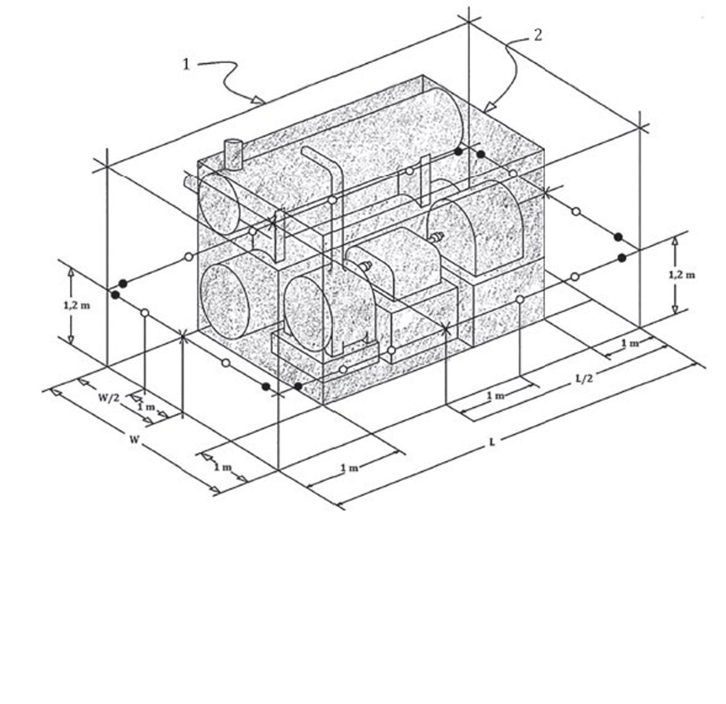

**Chave**

1 paralelepípedo de medição

2 paralelepípedo de referência

L largura

C comprimento

X pontos de medição de referência

○ pontos de medição

● pontos próximos dos cantos a rejeitar

**Figura 17. Medições de ruído**

**7 Requisitos relativos às emissões de odor**

Os sistemas de saneamento cuja superestrutura não faz parte do produto fabricado, devem ser ensaiados com uma superestrutura que cumpra os requisitos. Os sistemas de Classe 1, 2 e 3 dos sistemas de saneamento devem cumprir os requisitos especificados na Tabela 7 para os NSSS com superestruturas.

**Tabela 7: Requisitos relativos às emissões de odor** (ISO, 2018).

|  |  |  |
| --- | --- | --- |
|  | **Percentagem máxima de observações reportadas como “desagradável”** | **Percentagem máxima de observações reportadas como “inaceitável”** |
| Dia de odor normal (Dentro da super-estrutura) | 10% | 2% |
| Dia de simulação de odor (Dentro da super-estrutura) | 10% | 2% |
| Dia de odor normal (Imediações) | 10% | 2% |
| Dia de simulação de odor (Imediações) | 10% | 2% |

**8 Requisitos eléctricos.**

**8.1 Fornecimento de energia**

Procedimento de ensaio de sistemas com energia eléctrica como fonte principal. Desligar e isolar o sistema de saneamento da sua alimentação através do dispositivo de segurança específico. A energia restante ou armazenada no sistema que represente um risco potencial deve ser descarregada. Se for fornecida uma fonte de energia de reserva, verificar e registar a capacidade dessa fonte de energia. Se a principal fonte de energia não for eléctrica, testar o funcionamento das medidas de fiabilidade e segurança em função da utilização prevista (ISO, 2018).

## TESTES DE CAMPO

## NOTA: O sub-conjunto de numeração dos parágrafos (1-3) a seguir a esta nota até à página 52, referem-se todos ao parágrafo principal 5.3 do folheto

**1 Orientações para os Testes de Campo**

Durante os testes de campo, o sistema NSS deve ser utilizado pelos utilizadores na capacidade de tratamento especificada. A fim de cumprir os requisitos dos testes de campo, pelo menos **75%** de todos os resultados dos parâmetros ambientais ilustrados na Secção B (parâmetros ambientais) e **100%** de todos os resultados dos ensaios para os parâmetros máximos relativos a bactérias, vírus, helmintos e protozoários relacionados com a saúde humana devem satisfazer os requisitos definidos. **Os resultados não devem ser calculados como média** (ISO, 2018).

Além disso, durante e após os testes, devem ser observados e registados os seguintes elementos: (i) quaisquer fracturas, fissuras e deformações permanentes no sistema de saneamento, (ii) quaisquer refluxos, obstruções e sobrecargas dos dispositivos de transporte, (iii) quaisquer rupturas ou fugas, e (iv) todas as paragens de segurança ou de sobrecarga e avarias no processo (ISO, 2018).

**1.1 Sistemas de saneamento de Classe 1:**

Os sistemas de saneamento de Classe 1 **(ver Figura 3)** devem ser sujeitos a testes de campo durante um período mínimo de 30 dias. Deve ser seleccionado, no mínimo, um sistema de saneamento idêntico ao modelo submetido a ensaios laboratoriais controlados. Os parâmetros ambientais de substâncias de saída sólidas e de efluentes e os parâmetros de sólidos e líquidos relacionados com a saúde humana devem ser testados semanalmente (ISO, 2018).

**1.2 Sistemas de saneamento de Classe 2 e Classe 3**

Os sistemas de saneamento da Classe 2 e da Classe 3 **(Figura 3 e Figura 4)** , que integram processos de tratamento biológico, devem ser sujeitos a testes de campo como se segue (i) deve ser seleccionado, no mínimo, um sistema de saneamento idêntico ao modelo submetido a ensaios laboratoriais controlados, para testes de campo durante um período de **duração mínima de 5 meses**, (ii) se as condições de funcionamento definidas não puderem ser alcançadas no prazo de 5 meses utilizando apenas um sistema de saneamento, devem ser testados simultaneamente vários sistemas em condições de funcionamento variáveis, ou o período de 5 meses deve ser alargado (ISO, 2018).

**2 Parâmetros ambientais**

**Tabela 8: Ilustra os parâmetros ambientais que os sistemas NSS devem respeitar** (ISO, 2018).

|  |  |  |  |
| --- | --- | --- | --- |
| **Parâmetros** | **Utilização de categoria A:  Valor-limite para utilizações urbanas não-restritas** | **Categoria B - Utilização: Valor-limite para a descarga na água de superfície ou para outras utilizações urbanas restritas** | **Percentagem mínima de redução da carga** |
| Azoto total |  |  | 70% |
| Fósforo total |  |  | 80% |
| pH | 6-9 | 6-9 |  |
| COD | ≤ 50 | ≤ 150 |  |
| TSS | ≤ 10 | ≤ 30 |  |

**3 Parâmetros de Saúde Humana**

**Tabela 9: Ilustra os parâmetros de saúde humana que os sistemas NSS devem respeitar** (ISO, 2018).

|  |  |  |  |
| --- | --- | --- | --- |
| **Parâmetros** | **Substitutos** | **Máx. conc. sólidos [número/g (sólidos secos)]** | **Concentração máxima em líquidos (número/l)** |
| Agentes patogénicos bacterianos entéricos de humanos | *E. coli* | 100 | 100 |
| Entérico de Humanos  Helmintos | *Óvulos viáveis de Ascaris suum* |  |  |
| Vírus entéricos de humanos | *colifago MS2* ou *colifago* somático | 10 | 10 |
| Entérico de humanos  Protozoários | *Clostridium perfringens* | < 1 | < 1 |

**Tabela 10: Valores-limite de validação dos produtos de saída sólidos e líquidos e valores de redução logarítmica (VRLs) para a protecção da saúde humana** *(ISO, 2018).*

|  |  |  |  |
| --- | --- | --- | --- |
| **Parâmetros** | **Substitutos** | **Concentração máx. em sólidos [número/g (sólidos secos)], OU concentração Máx. em líquidos [número/L]** | **VRL geral para sólidos OU líquidos** |
| Agentes patogénicos bacterianos entéricos de humanos | *E. coli* | 100 | ≥ 6 |
| Helmintos entéricos de humanos | óvulos viáveis *de Ascaris suum* | < 1 | ≥ 4 |
| Vírus entéricos de humanos | *colifago MS2* ou *colifago* somático | 10 | ≥ 7 |
| Entérico de humanos  Protozoários | *Clostridium perfringens* | < 1 | ≥ 6 |

**Notas**

## REQUISITOS DE SEGURANÇA DE DESEMPENHO

## NOTA: O sub-conjunto de numeração dos parágrafos (1-4) a seguir a esta nota até à página 57, referem-se todos ao parágrafo principal 5.4 do folheto

**1 Requisitos de produtos de saída Sólidos, Líquidos e Efluentes**

Os produtos de saída sólidos e os efluentes devem ser totalmente tratados no âmbito do sistema de saneamento que permita a sua reutilização ou eliminação seguras. Os produtos de saída sólidos e efluentes deve satisfazer sempre os requisitos especificados nas Tabelas de 11 a 13.

**Tabela 11: São indicados valores-limite do desempenho do produto de saída sólido que contemplam os parâmetros de saúde humana para uma eliminação segura e para todos os fins de reutilização** (ISO, 2018).

|  |  |  |  |  |
| --- | --- | --- | --- | --- |
| **Parâmetro**  **(Classe do agente patogénico)** | **Agentes patogénicos bacterianos entéricos de humanos** | **Vírus entéricos de humanos** | **Helmintos entéricos de humanos** | **Protozoários entéricos de humanos** |
| Substituto | utilizando *E. coli* como substituto, medida em UFC ou NMP | utilizando Colifago MS2 como substituto, medido em UFC | utilizando os óvulos viáveisde *Ascaris suum* como substitutos | utilizando esporos viáveis de *Clostridium perfringens* como substituto, medidos em UFC |
| Concentração máx. em sólidos [número/g (sólidos secos)] | 100 | 10 | < 1 | < 1 |
| VRL geral para sólidosa | ≥ 6 | ≥ 7 | ≥ 4 | ≥ 6 |
| a. Os valores de redução logarítmica (VRLs) derivam da avaliação quantitativa dos perigos microbiológicos (QMRA), tal como descrito pela OMS 2016, assumindo que 1 g de sólidos fecais contém aproximadamente a mesma quantidade de referência de agentes patogénicos de 1 l de efluente líquido (para os VRLs da Tabela 2). Para mais informações, consultar  b. A variedade de *E. coli* seleccionada foi a KO11 (ATCC 55124) por ser resistente ao cloranfenicol. Por conseguinte, este antibiótico pode ser  adicionado ao meio das placas para eliminar o crescimento de outras bactérias que possam vir a interferir neste meio. | | | | |

**Tabela 12: Valores-limite de validação de efluentes líquidos e valores de redução logarítmica (VLRs) para a protecção da saúde humana** (ISO, 2018).

|  |  |  |  |  |
| --- | --- | --- | --- | --- |
| **Parâmetro**  **(Classe do agente patogénico)** | **Agentes patogénicos bacterianos entéricos de humanos** | **Vírus entéricos de humanos** | **Helmintos entéricos de humanos** | **Protozoários entéricos de humanos** |
| Substituto | utilizando *E. coli* como substituto, medido em UFC ou NMP | utilizando Colifago MS2 como substituto, medido em UFC | utilizando os óvulos viáveisde *Ascaris suum* como substitutos | utilizando esporos viáveisde *Clostridium perfringens* como substituto, medidos em UFC |
| Concentração máxima em líquidos (número/l) | 100 | 10 | < 1 | < 1 |
| VRL geral para líquidos | ≥ 6 | ≥ 7 | ≥ 4 | ≥ 6 |
| a. Os valores de redução logarítmica (VRLs) derivam da avaliação quantitativa dos perigos microbiológicos (QMRA), tal como descrito pela OMS 2016. Para mais informações, ver Referência [61] e a Referência [72].  b. A variedade de *E. coli* seleccionada foi a KO11 (ATCC 55124) por ser resistente ao cloranfenicol. Assim, este antibiótico pode ser adicionado ao meio das placas para eliminar o crescimento de outras bactérias que possam vir a interferir neste meio. | | | | |

**Tabela 13: Valores-limite do desempenho para parâmetros ambientais** (ISO, 2018).

|  |  |  |  |
| --- | --- | --- | --- |
| **Utilização de categoria A: Valor-limite para utilizações urbanas não-restritas** | | **Categoria B - Utilização: Valor-limite para a descarga na água de superfície ou para outras utilizações urbanas restritas** | |
| COD (mg/l) | ≤ 50 | | ≤ 150 |
| TSS (mg/l) | ≤ 10 | | ≤ 30 |

**2 Odor**

Por forma a reduzir as emissões de odores do sistema de saneamento, devem ser cumpridos os requisitos da Tabela 14 e da Tabela 15.

** As origens potenciais das emissões de odores do sistema de saneamento incluem odores fecais (fezes e urina e envelhecimento das fezes e da urina) e odores do processo que podem surgir da secagem, pirólise, combustão e descarga do produto.

**Tabela 14: Percentagem máxima admissível das observações que referem a existência de odor na superestrutura do sistema como sendo desagradável ou inaceitável** (ISO, 2018).

|  |  |  |  |
| --- | --- | --- | --- |
| **Percentagem máxima de observações reportadas como “desagradável”** | | **Percentagem máxima de observações reportadas como “inaceitável”** | |
| % | | % | |
| Dia de odor normal | 10 | | 2 |
| Dia de simulação de odor | 10 | | 2 |

**Tabela 15: Maximum allowable percentage of observations reporting odour in the vicinity of system as unpleasant or unacceptable** (ISO, 2018).

|  |  |  |  |
| --- | --- | --- | --- |
| **Percentagem máxima de observações reportadas como “desagradável”** | | **Percentagem máxima de observações reportadas como “inaceitável”** | |
| % | | % | |
| Dia de odor normal | 10 | | 2 |
| Dia de simulação de odor | 10 | | 2 |

NOTA 1: Desagradável refere-se ao odor que não é agradável e até é ligeiramente repulsivo, mas que não é considerado inaceitável.

NOTA 2: Inaceitável refere-se ao odor que é francamente repulsivo, nauseabundo e/ou suficientemente desagradável para evitar que alguém utilize o sistema de saneamento.

**3 Emissões atmosféricas**

As potenciais emissões atmosféricas do NSSS podem ser classificadas como gases poluentes ou gases explosivos. Os poluentes atmosféricos provenientes dos NSSS libertados para o interior e o exterior não devem exceder um nível que represente riscos para a saúde do utilizador. O sistema de saneamento deve cumprir os requisitos especificados na Tabela 6 para a emissão de ar para o interior e na Tabela 7 para os valores-limite da emissão de ar para o exterior.

A concepção do NSSS (dispositivo exposto e não exposto) deve ser tal que as emissões de bioaerossóis e de endotoxinas sejam reduzidas. Um NSSS com um dispositivo não exposto que descarrega directamente para o interior e onde se pode razoavelmente esperar a existência de bioaerossóis e/ou de endotoxinas, recomenda-se a realização de ensaios para averiguar a existência de bioaerossóis e de endotoxinas patogénicas.

**Tabela 16: Valores-limite das emissões de ar interior** (ISO, 2018).

|  |  |
| --- | --- |
| **Parâmetro** | **Valores-limite de emissão (valores-limite ao longo do período indicado)** |
| CO (ppmv) | 1 h: 28 |
| NO*x* (ppbv) | 1 h: 99 |
| SO2 (ppbv) | 1 h: 6,8 |
| CO2 (ppmv) | 1 h: 1 000 |
| H2S (ppbv) | 30 min: 4,6 |
| VOCs (ppbv) | 1 h: 187 |
| PM2,5 (μg/m3) | 1 h: 25 |
| NH3 (ppmv) | 1h: 25 |
| NOTA 1 NO*x* é a soma de NO e NO2. Os valores de medição são dados como NO2.  NOTA 2 ppmv significa partes por milhão em volume, ppbv significa partes por bilião em volume. | |

**Tabela 17: Valores-limite de emissões de ar ventilado ou extraído** (ISO, 2018).

|  |  |
| --- | --- |
| **Parâmetro** | **Valores-limite de emissão (1 h em média)** |
| CO (ppmv) | 80 |
| SO2 (ppmv) | 68 |
| NO*x* (ppmv) | 195 |
| VOC (ppmv) | 12 |
| H2S (ppmv) | 1,9 |
| PAH (ppmv) | 0,001 |
| PM2,5 (mg/m3) | 10 |
| NH3 (ppmv) | 50 |
| NOTA 1 NO*x* é a soma de NO e NO2. Os valores de medição são dados como NO2.  NOTA 2 Não existe um valor-limite internacionalmente reconhecido para o PM2,5 no meio ambiente. A percentagem reconhecida do total de PM que é feita a partir de PM2,5 é de aproximadamente 15 % (para processos de combustão sem utilização de uma tecnologia de filtragem de pó).  NOTA 3 ppmv significa partes por milhão em volume | |

**4 Emissões de ruído**

As emissões de ruído do NSSS não devem representar riscos para a saúde e o bem-estar psicológico do utilizador, o sistema de saneamento deve cumprir os requisitos especificados. Quando instalado de acordo com as instruções do fabricante, num local de ensaio que cumpra os requisitos a seguir indicados:

* Qualquer fonte de ruído associada ao funcionamento do sistema (como tratamento, mecanismo de evacuação ou componentes mecânicos), medida a 1 m da instalação não deve exceder uma média de 60 dBA (*EX*,24h) durante 24 h,
* E não deve em momento algum exceder 85 dBA (*L*pA, máx) durante os ensaios.

NOTA 1: *EX*, 24 h representa os níveis de ruído diários do sistema, equivalentes ao nível médio de ruído do sistema durante um período de 24 h.

NOTA 2: *L*pA, máx. representa o nível máximo de pressão sonora ponderado A.

**NOTAS**

# **SECÇÃO E**

# **Observações Finais**

# **Vantagens da adopção idêntica da norma**

* Envolver-se directamente em mercados que tenham adoptado de forma idêntica a ISO 30500
* Respeitar as normas de segurança humana e ambiental recomendadas pelos peritos mundiais
* Confiar na revisão da ISO 30500 em cada 5 anos (poupa tempo e dinheiro)
* Contribuir para os ODSs da ONU: 1, 3, 4, 5, 6, 8, 9, 10, 11, 14, 15
* Já adoptado de forma idêntica:



Nov

2018

Abr

2019

Junho

2019

Ago

2019

Set

2019

Out

2019

Nov

2019

**SENEGAL**

**FRANÇA**

**REINO UNIDO**

**ÁFRICA DO SUL**

**COSTA DO MARFIM**

**BENIM BANGLADESH**

**RUANDA**

**UGANDA**

**NIGÉRIA**

**CAMARÕES**

**CANADÁ**

**EUA**

# **As vantagens da adopção da norma SANS/ISO 30500**

* Reduz o Custo de construção de novas infra-estruturas e de manutenção das infra-estruturas existentes
* Compensa o custo dos novos esgotos
* A adopção da norma pode funcionar como catalisador para a industrialização do saneamento na África do Sul
* Potencia a criação de novos empregos e contribui para o PIB
* Abre o mercado a alternativas inovadoras e sustentáveis às soluções sanitárias existentes
* A produção em massa tornará o NSSS numa solução alternativa acessível e sustentável
* Não se trata apenas de um investimento empresarial, mas também de um aumento do bem-estar social e do investimento na saúde
* Por cada dólar (USD) investido em Saneamento, há um retorno de 5,5 USD em custos de saúde mais baixos, aumento da produtividade e menos mortes prematuras (OMS, 2012)
* Custo mundial do saneamento deficiente rondava os 223 mil milhões de dólares em 2015 (Oxford Economics)

# **Restrições**

* Custo da certificação - mecanismo de financiamento
* Ainda não existe capacidade laboratorial para o SANS/ISO:30500 - necessidade de desenvolver mecanismos e um quadro regulamentar
* Ainda não existe um quadro definido sobre como obter a certificação rapidamente e dela beneficiar da melhor forma possível

**Bibliografia**

ISO (2000). ISO 14622.Space systems − Structural design − Loads and induced environment.

ISO (2009). ISO 3506-1. Mechanical properties of corrosion-resistant stainless steel fasteners − Part 1: Bolts, screws and studs.

ISO (2009). ISO 3506-2. Mechanical properties of corrosion-resistant stainless steel fasteners − Part 2: Nuts.

ISO (2009). ISO 3506-2. Mechanical properties of corrosion-resistant stainless steel fasteners − Part 3: Set screws and similar fasteners not under tensile stress

ISO (2016). ISO 20186-1. Mechanical vibration-Measurement and evaluation of machine vibration − Part 1: General guidelines.

ISO (2017). 7250-1. Basic human body measurements for technological design − part 1: Body measurement definitions and landmark. Switzerland.

ISO (2018). ISO 30500. Non-Sewered Sanitation Systems − Prefabricated integrated treatment units − General safety and performance requirements for design and testing. Switzerland

National Sanitation Masterplan (2018). Department of Water and Sanitation.

National Sanitation Policy (2016). Department of Water and Sanitation. South Africa.

National Water Act 36 (1998). Republic of South Africa Government Gazette, CAPE Town, South Africa.

United Nations (2018). Sustainable Development Goal 6 Synthesis Report 2018 on Water and Sanitation. New York.

United Nations (2019). Special edition: progress towards the Sustainable Development Goals. Report of the Secretary-General. United Nations.

Water Service Act.108 (1997). Republic of South Africa Government Gazette, Cape Town, South Africa.

White Paper on Basic Household sanitation (2001). Department of Water Affairs and Forestry, Pretoria, South Africa.

White Paper on Water Supply and Sanitation Policy (1994). Department of Water Affairs and Forestry. Cape Town, South Africa.

World Health Organization (WHO) (2015). Sanitation safety planning Manual for safe use and disposal of wastewater, greywater and excreta. World Health Organization: Geneva, p 13

["Goal 6 Targets"](http://www.undp.org/content/undp/en/home/sustainable-development-goals/goal-6-clean-water-and-sanitation/targets/). United Nations Development Programme. Retrieved 17.01.2020

<https://www.undp.org/content/undp/en/home/sustainable-development-goals/goal-6-clean-water-and-sanitation/targets/>. [Retrieved 17.01.2020].

<https://www.aswesawit.com/asian-toilet/>. How to use a squatting Pan. [Retrieved 16. 01. 2020]

[http://www.bluediversiontoilet.com](http://www.bluediversiontoilet.com/). Blue diversion toilet [Retrieved: 13. 01.2020]

[https://newgen2-acc66.firebaseapp.com/. NewGenerator](https://newgen2-acc66.firebaseapp.com/.%20NewGenerator) resource recovery machine

[Retrieved: 13.01.2020]

<http://www.nanomembranetoilet.org/>. The Nano Membrane Toilet. [Retrieved: 13. 01.2020]

<https://sanitation.ansi.org/EcoSanToilet>. Reinvented Toilet Technology in Development. The Eco- San toilet. [Retrieved: 13.01.2020].

<http://www.statssa.gov.za/MDG/SDGs_Country_Report_2019_South_Africa.pdf>

[Retrieved 23.01.2020]

[https://washdata.org](https://washdata.org/) [Retrieved 23.01.2020]